端子连接器用铜及铜合金带箔材

编制说明（审定稿）

一、工作简况

1.1任务来源
根据国家标准化管理委员会下达的2022年第二批推荐性国家标准计划及相关标准外文版计划的通知（国标委发【2022】22号），其中附件一（2022年第二批推荐性国家标准计划项目汇总表）序号第382项（项目计划为20220708-T-610）《端子连接器用铜及铜合金带箔材》国家标准由宁波兴业盛泰集团有限公司、安徽鑫科铜业有限公司、安徽楚江高精铜带有限公司、浙江力博实业股份有限公司、宁波兴业鑫泰新型电子材料有限公司、上海五星铜业股份有限公司、太原晋西春雷铜业有限公司、凯美龙精密铜板带（河南）有限公司、中色正锐（山东）铜业有限公司、铜陵有色金属集团股份有限公司金威铜业分公司、宁波鑫悦合金材料有限公司负责起草修订，并要求2023年全面完成指标修订工作。

1.2立项目的和意义
近年来，电子技术迅猛发展，电连接器的用途和用量也越来越广泛。从插排、手机、电脑到汽车、高铁、航天用电力电子系统，电连接器的身影无处不在，它们是电子、电气元件之间的桥梁，其作用是任何其他电子元器件所不能替代的。中国的连接器的用量逐年增长，其增长水平远高于世界同期的增长水平，是全球四大连接器市场之一。尤其是国内5G网络通信设备建设加快、城轨交通建设加速、新能源汽车爆发式增长、国防预算持续较快增长等原因，连接器的需求进一步放大。接插件作为电连接器的核心部件，是组成桥梁的基石。而90%以上的接插件基体是铜合金带材，因此电连接器的发展必然离不开铜合金带材的发展和创新。
原GB/T34497标准已经实施多年，随着5G通信技术的快速发展，连接器的应用场景也逐渐增多，其性能也向着小型化、高负载、低温升、高可靠性、高使役寿命和绿色环保方向发展，端子连接器对铜及铜合金的要求也有所变化。目前市场上的Cu-Cr系合金因其在保持优异导电性的同时，也具有较高的强度和弹性、抗腐蚀性能强、加工成型好等一系列的优良特性，在电子、电力、机械、交通运输等大电流连接器领域均有广泛的应用。铜镍硅合金为典型的高强高导铜合金带材，其合金具有高的强度、优良的导电和导热性能，是载人航天与探月工程、卫星导航系统等国家重点工程、重点领域和新一代3C产品等领域相关部件所必须的接连接器急需的关键基础材料。原标准中的相关规定已无法满足现阶段市场上对该类产品的的要求，现阶段对产品的尺寸、性能及检测等方面的提出了新的质量要求，因此为了适应更多新场景下端子连接器对铜及铜合金带箔材的要求，修订此产品技术标准用以规范市场，显得尤为重要和必要。同时为落实国务院有关《中国制造2025》和《深化标准化工作改革方案》的部署和要求，提升标准化和产品质量整体水平，提升产品竞争力，适应技术、标准、品牌、质量服务为核心的新经济发展形式，有必要结合国内外实际生产水平和用户需求，对GB/T34497-2017《端子连接器用铜及铜合金带箔材》标准进行修订，推动铜及铜合金行业的高质量发展。

1.3主要参加单位和工作成员所作的工作
宁波兴业盛泰集团有限公司（以下简称兴业盛泰）位于宁波市杭州湾新区，占地面积28万平方米，建筑面积15万平方米，是一家专业研究、生产高精度铜及铜合金板带的现代化集团公司，也是中国高精度铜板带行业的领先制造商。公司一直致力于高精度铜板带的专业化研究、生产、销售，先后通过ISO9001和TS16949质量管理、ISO14001环境管理和OHSAS18001职业健康安全管理体系，其“三环”品牌荣获“中国名牌”称号，是中国该领域仅有的三大“中国名牌”之一，公司是宁波杭州湾新区国家级高性能金属新材料基地的核心企业，于2012年被中国有色金属加工工业协会评为中国铜板带十强企业，先后获得国家高新技术企业、宁波市高成长企业、浙江省工业行业龙头骨干企业、宁波市信息化和工业化深度融合示范企业、宁波市810实力工程企业等荣誉称号，同时还是中国有色金属加工工业协会的副理事长单位、中国有色金属学会理事单位、上海有色金属学会副会长单位等，2015年“超大规模集成电路引线框架用铜带的产业化”列入国家火炬计划专项。
兴业盛泰的主要产品有：高精度锌白铜带、集成电路引线框架铜带、高精度锡青铜带、高精度紫铜板带、高精度黄铜板带、高精度高铜铜带、高精度铜锡锌铜带等8大系列60多个牌号，是目前国内铜板带品种系列最全的生产企业之一。拥有水平连铸生产线11条，半连续铸造生产线10条，形成年25万吨的供坯能力，拥有热轧、粗轧、中精轧生产线多条，形成年产15万吨生产能力，连续3年稳居国内高精度铜合金板带产销量的首位。
先后承担国家“863”课题、国家发改委“双高一优”、国家发改委、工信部的“产业振兴和技术改造专项”以及科技部“十三五”“十四五”等重大项目；经过多年的发展及技术积累，兴业盛泰在高精度铜合金板带领域取得了多项研究成果和创新技术，在行业多个细分领域内占据市场“领头羊”的地位。近三年参与制修订国家和国家行业标准13项，企业拥有全部有效专利50余项，其中获得发明专利授权35项。
安徽鑫科新材料股份有限公司(以下简称鑫科材料)成立于1998年9月28日，2000年11月22日在上海证券交易所挂牌上市，为国家重点高新技术企业。鑫科材料拥有一个省级技术中心；下设精密铜带分公司、铜杆分公司、异型铜材分公司、铜带分公司、电线电缆分公司、供应分公司、进出口分公司、物流分公司；鑫科材料建立与实施了ISO9001质量管理体系，贯彻“产品质量是第一指标，精益求精是第一理念，顾客满意是第一追求”的质量方针，切实保证公司产品质量和管理水平的稳步提升。
鑫科材料铜带、铜杆、电线电缆产品为安徽省著名商标，安徽省名牌产品；精密电子铜带、铜合金（锌白铜）获得安徽省科技成果奖；鑫科材料拥有近二十项国家级科研成果、科技进步和发明专利，多项产品荣获国家级荣誉称号；鑫科材料拥有国际先进水平的连铸连轧机、精轧机、气垫式退火炉等设备同时拥有光谱仪、电子拉力试验机、扭曲试验机等优良检测设备，保证了产品的高质性能。
安徽楚江科技新材料股份有限公司安徽楚江科技新材料股份有限公司位列中国制造业企业500强、中国民营企业制造业500强，是国家技术创新示范企业。公司专注于材料的研发与制造，业务涵盖先进基础材料和军工新材料两大板块，在安徽、上海、广东、江苏和湖南设有生产和研发基地，产品包括精密铜带、铜导体材料、铜合金线材、精密特钢、碳纤维复合材料和高端热工装备六大产业。其中：精密铜带年产能超27万吨，2017年被中国有色金属加工工业协会授予“中国铜板带材十强企业第一名”。公司依托国家级企业技术中心、资源综合利用行业技术中心、院士工作站、博士后科研工作站、省级工程中心等研发平台，积极开展新产品、新工艺、新技术的研究和开发，并取得了一系列成果。截止至2021年底，公司拥有有效专利683件，其中发明专利206件，主导及参与国家、行业标准47项。同时专门设立了铜及铜合金材料理化实验室，且通过多年的建设，公司在铜及铜合金材料检测方面已经具备了较强的设备优势，为产品的各项检测提供保障
宁波兴业鑫泰新型电子材料有限公司（下称“兴业鑫泰”）是中国铜板带材十强企业之首的宁波兴业盛泰集团有限公司的全资子公司。兴业鑫泰成立于2011年，注册资本2亿元人民币，立足于高新技术材料的研发与生产，主要产品为高精度引线框架用铜带材系列、铜铬锆系列、中间合金系列。公司现有一条国际一流的生产线，所有设备均从德国、日本、美国、奥地利、韩国等先进国家引进，总耗资约6亿元人民币。该生产线计划产能2.5万吨/年，2016年中期正式投入试生产，目前已可实现规划产能。兴业鑫泰产品主要应用于汽车、电子信息、航空航天、海洋工业、手机等民族重点行业，客户包括泰科、莫仕、宏发、富士康、华为、Apple、OPPO、Vivo等行业内知名企业。公司为浙江省科技型中小企业、宁波市制造业百强企业（前50）
上海五星铜业股份有限公司（以下简称上海公司），位于上海市松江区新浜工业园，其前身是上海五兴铜材制造有限公司，创建于2003年9月，2015年更名为“上海五星铜业股份有限公司”，2019年在安徽池州投资建设全资子公司安徽金池新材料有限公司（以下简称安徽公司）。上海公司占地150亩，年产量5万吨，安徽公司占地350亩，计划年产量10万吨，一期已建成投产。公司海纳百川，广进贤才，坚持技术进步和科技创新，结合自身特色，通过了ISO9001质量体系认证、ISO14001环境管理体系认证，IATF16949体系认证和GRS全球回收标准认证，建立了现代科学管理体系。上海公司是上海G60科创走廊二类重点扶持企业，上海市制造业企业100强。
上海公司在稳健发展的同时，积极向高新技术领域拓展，与大专院校紧密联系，展开“产-学-研”合作，是中南大学的产学研合作单位，并与上海大学、上海交通大学等高校保持良好的合作关系。拥有专业技术研发团队，新产品、新技术开发经验丰富，安徽公司多个研发项目被列入安徽省科技计划重大项目。上海公司技术研发中心于2022年被认定为“上海市松江区企业技术中心”，2022年被认定为“上海市专精特新企业”，先后取得国家专利46项，其中授权发明专利16项，使用新型专利25项，另有2项技术申报国际（含PCT）发明专利。上海公司生产的产品获得中国有色金属工业协会办法的“有色金属产品实物质量金杯奖”，安徽公司的3项科技成果获得《安徽省科技成果登记证书》。
公司自成立以来一直为上海市松江区重点企业，全资子公司为安徽金池市重点扶持企业。上海公司多年来一直被上海市人民政府评为上海市纳税诚信企业。为社会和财政作出了一定的贡献。在今后的发展中将坚持“以德筑基，以创铸魂，以绩铸荣”企业宗旨，坚持科学发展观，时也要去早日发展成为中国有色金属铜加工业的知名企业，为国家和地方经济做出更多的贡献。
太原晋西春雷铜业有限公司（以下简称晋西春雷）隶属于中国兵器晋西工业集团，是军民技术互融性强、集科研和生产于一体的半导体集成电路框架材料用铜合金带专业化研发生产企业。
晋西春雷2010年成立,2014年被认定为高新技术企业，2015年被认定为省级技术中心，2019、2021年连续两次被评为优秀；注册资本3064.27万元，办公和生产场所面积67640m2；公司职工数385人，科研人员71人。
晋西春雷主要产品有大规模集成电路用引线框架铜合金带、LED新光源用高精度铜带、5G手机背板用铜合金带及高端电子连接器用铜合金带等多个产品系列，产品主要用于电子、通讯、交通、环保、新光源、新能源等领域。其产品在行业内具有一定知名度和市场话语权，主导产品C19210位居行业前三，被中国兵器工业集团评定为国内领先水平；核心产品C19400被中国兵器工业集团评定为国际先进水平。
晋西春雷高度重视科技创新，承担了多项省部级科研项目，在项目研发过程中，获得授权发明专利7项、实用新型专利28项；荣获全国有色金属工业“卓越品牌”、山西省制造业单项冠军企业、山西省有色金属行业先进单位、第十一届（2016年度）中国半导体创新产品和技术、有色金属产品实物质量金杯奖等多项荣誉，获得省部级科技进步一等奖两项、二等奖三项、三等奖一项，山西省专利奖2项。
晋西春雷低残余应力蚀刻型铜合金带、TKA产品、TKF产品等通过兵器集团科技成果鉴定，均达到国际先进水平；车载电子用Cu-Ni-Sn-P合金带、电连接器用铜镍硅合金带等产品经太原市科技局评审，均被认定为填补国内空白重大新产品。
凯美龙精密铜板带（河南）有限公司是金龙集团、德国KME、重庆万州经开公司合资成立的香港凯美龙股份有限公司投资的外商独资企业，总投资额2.8亿美元，位于河南省新乡市人民西路282号，是河南省、新乡市引进的重大外资项目之一。
公司主要生产和销售高性能铜镍、铜铁等铜合金板带和铜板带及超薄铜带，产品主要用于汽车、LED、计算机、手机及其它电子电器等行业使用的各种连接器用铜板带，属于铜板带细分产品中的高端品种。本项目采用国际先进的高精度铜板带生产技术，是目前世界最先进的铜板带生产工艺，其所生产的各种电连接器接插元件用铜板带属世界领先水平，拥有多项国际专利和专有技术，市场前景很好。
中色正锐（山东）铜业有限公司成立于2022年11月，隶属于中国有色矿业集团有限公司，是由中色奥博特铜铝业有限公司剥离优质资产出资设立的铜加工企业，主业定位为铜及铜合金材料深加工，是中国有色矿业集团材料加工板块的重要构成。公司占地面积一千余亩，年铜材加工能力4.25万吨，集科研、开发、生产、销售于一体，是山东省最大、国内知名、行业先进的高性能、高精度铜合金板带和压延铜箔生产基地，坚持“走国际先进技术和进口替代发展之路，走高附加值发展之路”，致力于成为国内外同行业领军企业。
中色正锐主要生产装备均达到世界先进水平，产品涵盖了几十个门类、数百个规格，产品广泛应用于电力电器、电子通讯、汽车家电、交通运输等行业，公司铜板带箔产品得到了华为、OPPO、VIVO、富士康、佛山天奇、生益科技、韩国大象等知名企业的一致赞誉。
中色正锐铜合金板带生产线以核心设备进口、常规设备择优的思路建设，采用国际先进生产工艺，总体装备水平国内领先；压延铜箔生产线全线引进国际领先的生产设备，采用“高速箔轧+烃系脱脂+表面处理”生产工艺，总体装备水平国际领先；检测分析设备覆盖生产、研发，围绕产品成分、性能检测及生产过程介质分析，引进了扫描电镜、光谱分析仪、旋转涡流探伤仪等先进的检测设备。
中色正锐拥有海外引进高层次专家1名，博士研究生3人，硕士研究生15人；高级职称17人，中级职称37人，高级技师9人，高级技工117人。组建了一支以海外引进高层次专家为核心研发团队，为科技创新提供了强有力的人才支撑。
中色正锐未来将在铜板带、压延铜箔高端产品领域深耕，以自有技术、科技创新为基础开展迭代和技改，实现经营过程中产品的“孵化、培育、成熟”梯度管理，不断提升创新和迭代的收益。不断优化优势产品的结构占比、市场占有率，实现高端产品的体系化建设，实现品牌溢价，提升公司的经营质量，力争将中色正锐打造成为具有国际竞争力的铜及铜合金高端产品领域的知名企业。
铜陵有色金属集团股份有限公司金威铜业分公司（以下简称金威铜业）成立于2003年12月，是世界500强铜陵有色金属集团股份有限公司下属分公司。公司是一家生产黄铜、紫铜、框架材、磷青铜、锌白铜等各系列铜及铜合金板带材产品的国内外知名企业。
金威铜业位于铜陵市铜陵经济技术开发区内，是国家“861计划”重点项目，项目总投资21亿元，年产高精度铜及铜合金板带材6万吨，占地450余亩。公司采用先进成熟的熔铸和压延生产工艺，引进当今国际先进的生产设备，配备自动控制系统，产品最大宽度为1250mm，最小厚度为0.05mm。产品具有高精度、高科技含量、高质量，广泛应用于电子信息产业、高铁、汽车、军工、机电、仪器仪表、日用五金和装饰等领域。公司先后荣获“中国铜板带十强企业”和“国家绿色工厂”等荣誉称号。公司产品远销东南亚、日本、韩国、泰国、印度、欧美等国家及地区，并与ABB、SIMENS、GE、SCHNEIDER、BOSCH、COMSCOPE、APPLE、ROGERS、TESLA、华为、富士康、比亚迪、中车等国内外知名企业建立了合作伙伴关系。
苏州金江电子科技有限公司（以下简称金江公司）主要从事电子通讯用铜合金材料及元器件研发和生产制造。主要应用于航空航天、军工领域，主要产品也同时广泛应用于民用电子通讯行业及新能源电池及放射医疗设备行业。连续九年被评为江苏省高新技术企业；也是江苏省博士后创新实践基地；中南大学在金江公司成立了产学研基地，苏州市高新能合金新材料工程技术研究中心也落户在金江公司。
金江公司从成立之初就坚持自主研发、国产替代产品研发生产。拥有对应实际技术和产品发明专利34项，实用新型专利10项，授权商标1项。独家负责制定五项国家标准和国家有色金属行业标准，四项已由国家工信部发布实施，一项为工信部高性能材料专项。C17300易切削铍铜棒被评为专精特新产品。
金江公司技术和产品处于行业国际先进水平，先后实现了三种“卡脖子”高性能铜合金材料的首家国产化进口替代，承担国家科技部《航天航空器、导弹元件用高纯高铍铜带、铍箔、铍铝合金制造的合作研发（秘密）》（编号：2014DFR50530 ）国际科技合作专项，
铍铜微丝的研发和生产在金江公司取得了国产化装备配套的成功突破，2021年，中国航天工业集团中航光电股份有限公司破例授予公司“战略供应商”资格。

表 1标准编制组成员及职责
序号 | 起草人姓名 | 职责及分工
1 | 马吉苗 | 负责标准编制方案的确定、指标的审查和确定
2 | 刘峰 | 标准执笔人，负责标准编制过程中各方案得编制，负责各种文件的编制；负责指标的汇总计算及指标确定；负责标准协调管理
3 | 罗毅 | 负责实际生产箔材数据验证，参与标准指标的讨论与确定
4 | 郑芸 | 负责实际生产箔材数据验证，参与标准指标的讨论与确定
5 | 吴小龙 | 负责兴业鑫泰标准方案确定和指标参数的统筹收集、分析
6 | 马力 | 负责上海五星标准方案确定和指标参数的统筹收集、分析
7 | 姜乔夫 | 负责市场调研，组织并参与上海五星对标准内容进行讨论
8 | 郭宇会 | 负责晋西春雷标准方案确定和指标参数的统筹收集、分析
9 | 王少华 | 负责市场调研，组织并参与晋西春雷对标准内容进行讨论
10 | 郭丽丽 | 负责奥博特箔材数据的归集，对标准内容进行审查，参与标准讨论
11 | 杨李教 | 负责宁波鑫悦箔材数据的归集，对标准内容进行审查，参与标准讨论
12 | 茆耀东 | 负责安徽鑫科箔材数据的归集，对标准内容进行审查，参与标准讨论
13 | 孙红刚 | 负责楚江新材箔材数据的归集，对标准内容进行审查，参与标准讨论
14 | 徐高磊 | 负责力博实业箔材数据的归集，对标准内容进行审查，参与标准讨论
15 | 刘爱奎 | 负责凯美龙箔材数据的归集，对标准内容进行审查，参与标准讨论
16 | 徐生 | 负责苏州金江箔材数据的归集，对标准内容进行审查，参与标准讨论
17 | 王之平 | 负责金威箔材数据的归集，对标准内容进行审查，参与标准讨论
18 | 韩知为 | 参与标准文件的修订、审核，提供文件内容修订意见

1.4主要工作过程

1.4.1预研阶段
原GB/T34497标准已经实施多年，随着5G通信技术的快速发展，连接器的应用场景也逐渐增多，其性能也向着小型化、高负载、低温升、高可靠性、高使役寿命和绿色环保方向发展，端子连接器对铜及铜合金的要求也有所变化。目前市场上的Cu-Cr系合金因其在保持优异导电性的同时，也具有较高的强度和弹性、抗腐蚀性能强、加工成型好等一系列的优良特性，在电子、电力、机械、交通运输等大电流连接器领域均有广泛的应用。铜镍硅合金为典型的高强高导铜合金带材，其合金具有高的强度、优良的导电和导热性能，是载人航天与探月工程、卫星导航系统等国家重点工程、重点领域和新一代3C产品等领域相关部件所必须的接连接器急需的关键基础材料。同时标准中的部分规定已无法满足现阶段市场上对该类产品的的要求，需要对产品的尺寸、性能及检测等要求进行重新约定。

1.4.2标准立项
端子连接器用铜及铜合金带箔材标准项目申请立项时间为2021年11月05日，提交全体委员会议讨论后，下达计划时间为2022年07月19日。项目预期执行节点为：第一次草案：2022年11月14日；第二次草案：2023年03月25日；送审稿：2023年04月25日；建议审定会时间：2023年06月10日。

1.4.3起草阶段
标准修订计划任务正式下达后，宁波兴业盛泰集团有限公司牵头成立了标准编制小组，首先整理收集本企业曾经生产的产品的技术要求及产品使用现状，为本标准全面、系统、有效的制定奠定了良好的基础。随后编制小组会同市场开发和营销人员对端子连接器用铜合金带材进行了全面的市场调研，全面准确地了解了市场上不同客户的需求以及产品未来的发展趋势，了解目前生产厂商的生产水平和现状。通过查阅了国内外有关的技术资料，结合主要用户的技术要求，经过多次讨论和广泛征求意见，编制小组于2022年10月下旬起草完成了该标准讨论稿。
2022年11月15日由全国有色金属标准化技术委员会主持在安徽池州进行了该标准的第一次工作会。与会专家对标准的《讨论稿》进行了认真、热烈的讨论，对产品规格范围、板形测量方法等提出了宝贵意见和建议。讨论会结束后，编制小组根据工作会议要求，起草单位在此基础上对标准进行了认真修改，并对标准涉及的各相关企业进行广泛调研和数据统计，结合企业的生产实际技术指标和检验数据，并对起草单位各项性能指标进行了检测数据对比，2023年3月中旬修改完善了形成了标准《预审稿》。
2023年3月30日由全国有色金属标准化技术委员会主持在湖南进行了该标准的第二次工作会。与会专家对标准的《预审稿》进行了认真、热烈的讨论，对产品弯曲试验条件、弯曲应力松弛试验、检验类别及取样方法等提出了宝贵意见和建议。讨论会结束后，编制小组根据工作会议要求，起草单位在此基础上对标准进行了认真修改，并对部分牌号力学性能、弯曲试验条件以及应力松弛性能进行广泛调研、数据统计和对比分析，2023年4月中旬修改完善了形成了标准《审定稿》。

1.4.4征求意见阶段

1.4.5审查阶段

1.4.6报批阶段

二、编制原则
本标准制定单位自接受起草任务后，成立了本标准编制工作组，负责收集生产、检验数据、市场需求及客户要求等信息。初步确定了《端子连接器用铜及铜合金带箔材》标准起草所遵循的基本原则和编制依据：
2.1查阅相关标准和国内外客户的相关技术要求；
2.2根据国内外铜及铜合金带材企业具体情况，力求做到标准修订科学、先进，满足市场需要；
2.3根据技术发展水平及测试数据确定技术指标取值范围，力求做到标准修订经济合理、实用；
2.4完全按照GB/T1.1和有色加工产品标准和国家行业标准编写示例的要求格式和结构进行编写。

三、标准主要技术内容的确定依据及主要试验和验证情况分析
本文件代替GB/T34497—2017《端子连接器用铜及铜合金带箔材》。与GB/T34497—2017相比，除结构调整和编辑性改动外，主要技术变化如下：
a)更改了铜合金牌号表示方法，将牌号TSn0.1、TSi1-0.25、QSn10-0.3分别更改为TSn0.12、TNi1.3-0.25、QSn10-0.2；
b)更改了个别牌号的宽度要求，HSn77-1、HSn75-1、HSn88-1、HSn88-2、QSn10-0.2的宽度由10-410修改为10-620；
c)删除化学成分表；
d)增加了TCr1-0.15、HSn88-0.7、QSn2-0.2、QSn2.0-0.1-0.03牌号、带箔材力学性能、90°弯曲试验条件、电性能及弯曲应力松弛性能；
e)删除了板形的要求和测试方法；
f)增加了平整度的要求和试验方法；
g)修订了T2、TP2、TNi1.3-0.25、TSn2-0.6-0.15、TSn1.5-0.8-0.06、H65、H66、H70、H85、QSn6.5-0.1、QSn6.5-0.4、QSn8-0.3、BSi2-0.45、BZn18-18、BZn18-26部分力学性能要求；
h)增加了T2、TP2、TSn0.12、TZr0.1、TBe2.0、TMg0.5、TNi1.3-0.25、TSn1.5-0.8-0.06、TSn2-0.6-0.15、TSn2-0.2-0.06、TSn1.5-0.8-0.06、TFe0.75、H85、H80、H68、HSn71-1、HSn75-1、HSn88-1、QSn4-0.15-0.10-0.03、QSn10-0.2、BZn18-18、BZn18-26、BSi2-0.45的90°弯曲试验条件；
i)增加T2、TNi1.3-0.25、TFe2.5、QSn4-0.3、QSn6.5-0.1、QSn8-0.3、BSi3.2-0.7、BSi2-0.45的应力松弛性能；
j)在试验方法中，将GB/T 228.1-2010 《金属材料 拉伸试验 第1部分：室温试验方法》更改为GB/T 34505 《铜及铜合金材料 室温拉伸试验方法》；
k)在试验方法中，将GB/T 228.1-2010 《金属材料 拉伸试验 第1部分：室温试验方法》更改为GB/T 32791《铜及铜合金导电率涡流测试方法》；
l)在试验方法中，增加了弯曲应力松弛试验方法GB∕T 39152 铜及铜合金弯曲应力松弛试验方法；
在检验规则中，删除了力学性能和工艺性能取样标准。

3.1力学性能
力学性能可以通过拉伸试验进行测试，测得抗拉强度、屈服强度、断后伸长率以及维氏硬度。实测T2合金力学性能的数据统计结果见表2，分布直方图见图1-图2。
表 2 T2产品不同状态力学性能检测数据统计表
状态 | 抗拉强度 |  |  | 维氏硬度
 | 范围/MPa | 数量 | 平均值 | 范围/%HV | 数量 | 平均值
H01 | 213～298 | 100 | 256 | 60～97 | 100 | 77
H04 | 293～398 | 100 | 347
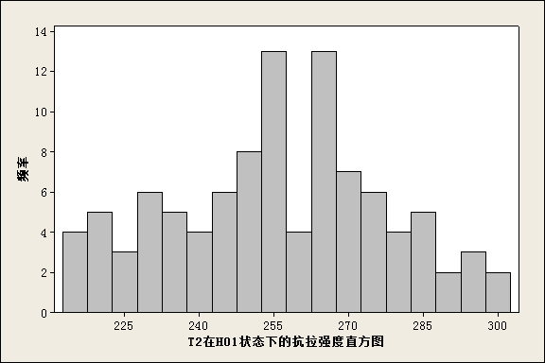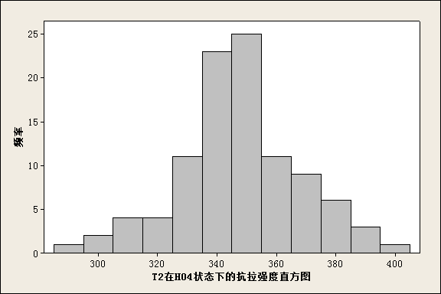
图 1 T2不同状态下抗拉强度直方图
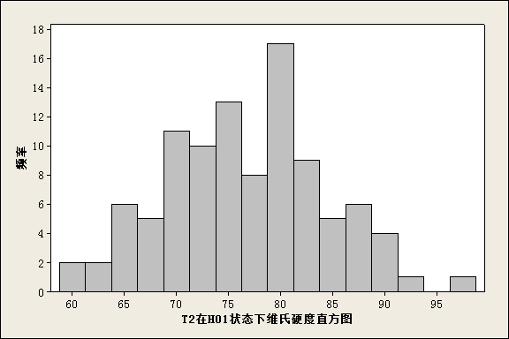
图 2 T2不同状态下维氏硬度直方图

因此，经过以上验证分析，T2力学性能确定如下：
表 3 T2力学性能
牌号 | 状态 | 抗拉强度Rm  MPa | 维氏硬度  HV
T2 | H01 | 215～295 | 60～95
 | TH04 | 295～395
实测TP2合金力学性能的数据统计结果见表4，分布直方图见图3-图4。
表 4 TP2产品不同状态力学性能检测数据统计表
状态 | 抗拉强度 |  |  | 维氏硬度
 | 范围/MPa | 数量 | 平均值 | 范围/%HV | 数量 | 平均值
H01 | 221～298 | 100 | 256 | 58～92 | 100 | 77
H02 | 242～343 | 100 | 293 | 82～112 | 100 | 96
H04 | 294～392 | 100 | 341

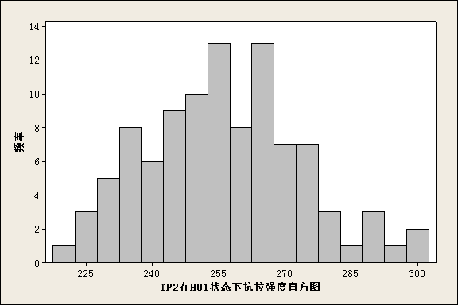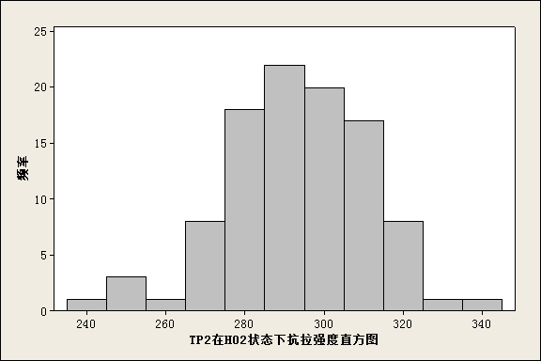
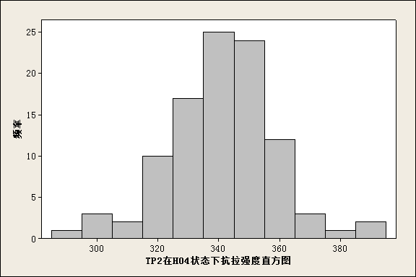
图 3 TP2不同状态下抗拉强度直方图

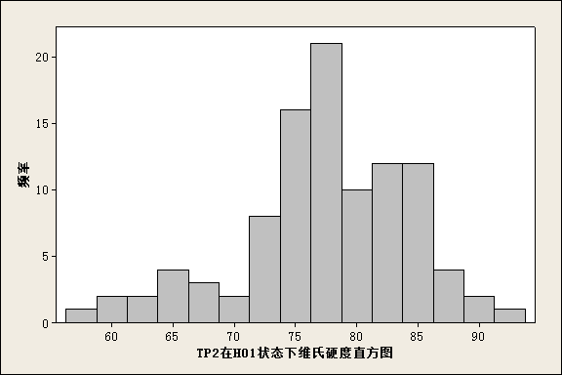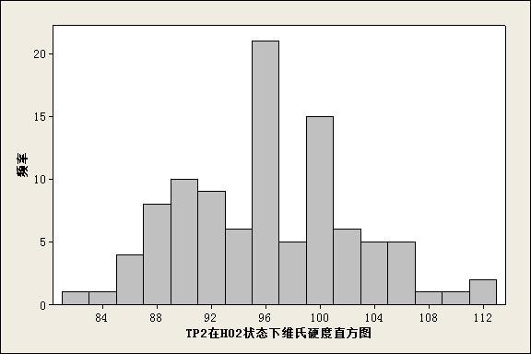
图 4 TP2不同状态下维氏硬度强度直方图
因此，经过以上验证分析，TP2力学性能确定如下：
表 5 TP2力学性能
牌号 | 状态 | 抗拉强度Rm  MPa | 维氏硬度  HV
TP2 | H01 | 220～295 | 60～95
 | H02 | 240～345 | 80～110
 | H04 | 295～395
实测TSn0.12合金力学性能的数据统计结果见表6，分布直方图见图5-图8。

表 6 TSn0.12产品不同状态力学性能检测数据统计表
状态 | 抗拉强度 |  |  | 规定塑性延伸强度 |  |  | 断后伸长率 |  |  | 维氏硬度
 | 范围/MPa | 数量 | 平均值 | 范围/% | 数量 | 平均值 | 范围/% | 数量 | 平均值 | 范围/%HV | 数量 | 平均值
H02 | 297～369 | 100 | 332 | 222～333 | 100 | 288 | 4～8 | 100 | 6 | 83～112 | 100 | 98
H04 | 357～432 | 100 | 396 | 334～395 | 100 | 364 | 3～6 | 100 | 4 | 103～132 | 100 | 118
H06 | 419～500 | 100 | 466 | 395～479 | 100 | 441 |  |  |  | 128～162 | 100 | 145

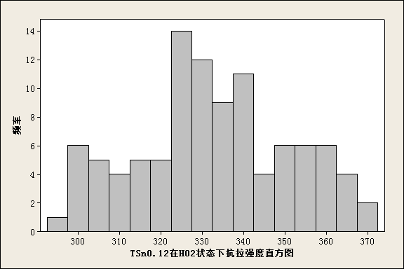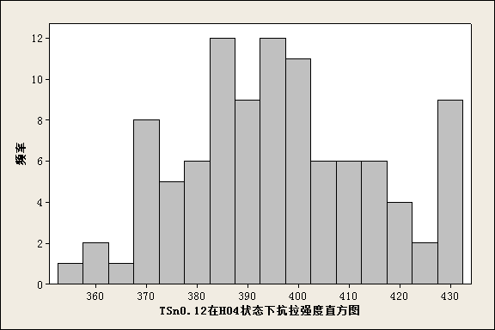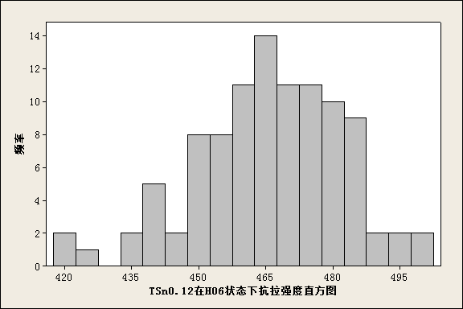
图 5 TSn0.12不同状态下抗拉强度直方图
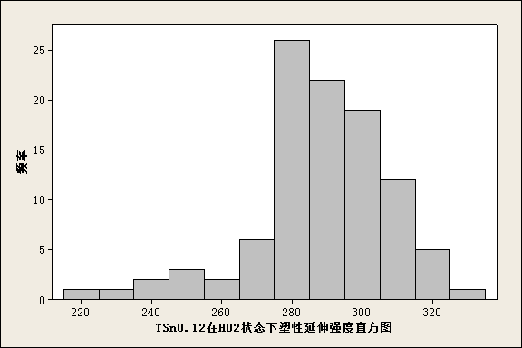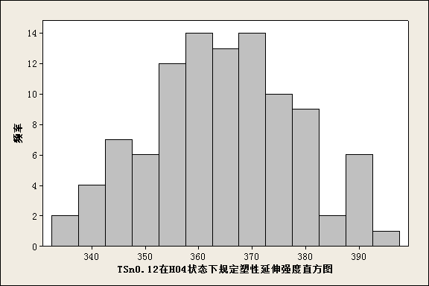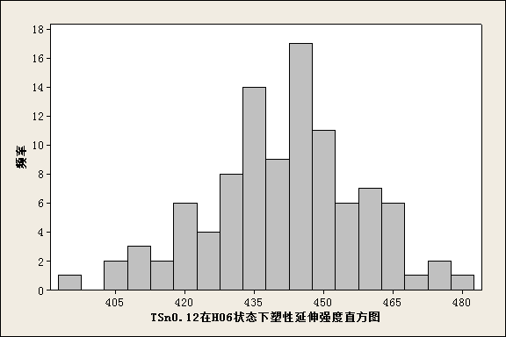
图 6 TSn0.12不同状态下塑性延伸强度直方图
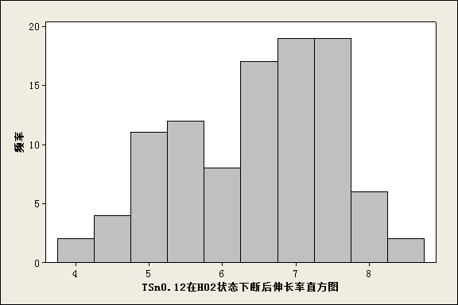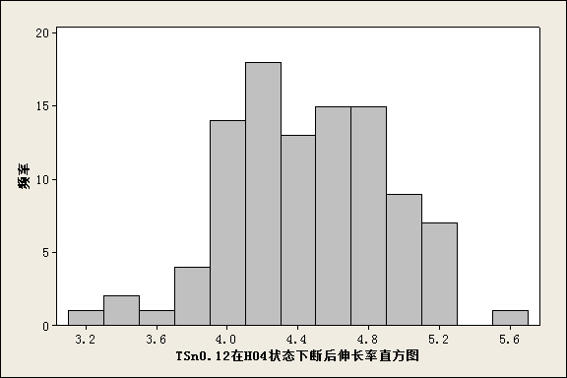
图 7 TSn0.12不同状态下断后伸长率直方图

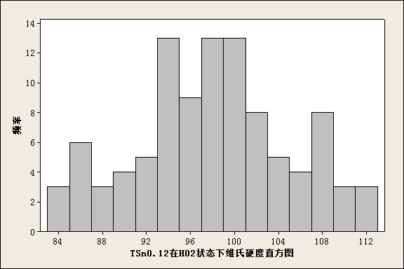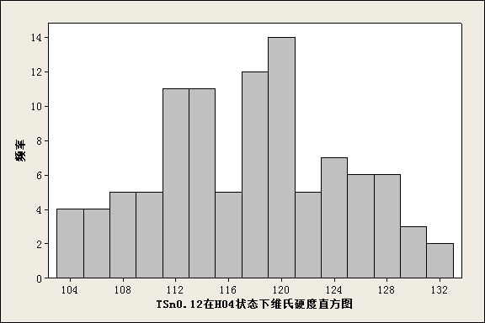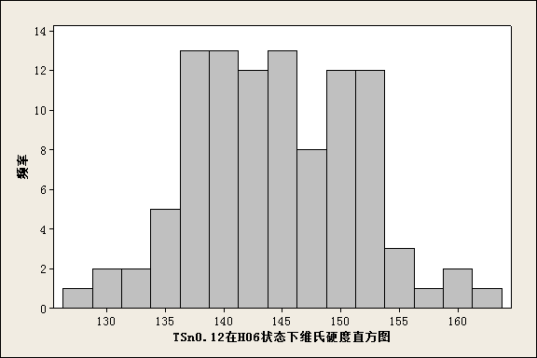
图 8 TSn0.12不同状态下维氏硬度直方图
因此，经过以上验证分析，TSn0.12力学性能确定如下：

表 7 TSn0.12力学性能
牌号 | 状态 | 抗拉强度RmMPa | 规定塑性延伸强度Rp0.2MPa | 断后伸长率A50mm％ | 维氏硬度HV
TSn0.12 | H02 | 300～370 | ≥220 | ≥4 | 85～110
 | H04 | 360～430 | ≥310 | ≥3 | 105～130
 | H06 | ≥420 | ≥390 |  | ≥120
实测TCr1-0.15合金力学性能的数据统计结果见表8，分布直方图见图9-图11。
表 8 TCr1-0.15产品不同状态力学性能检测数据统计表
状态 | 抗拉强度 |  |  | 规定塑性延伸强度 |  |  | 断后伸长率 |  |  | 维氏硬度
 | 范围/MPa | 数量 | 平均值 | 范围/MPa | 数量 | 平均值 | 范围/% | 数量 | 平均值 | 范围/%HV | 数量 | 平均值
H02 | 477～563 | 100 | 521 | 451～548 | 100 | 501 | 9～13 | 100 | 11 | 148～172 | 100 | 160
H04 | 537～622 | 100 | 578 | 517～606 | 100 | 556 | 3～7 | 100 | 5 | 159～182 | 100 | 170
H06 | 567～651 | 100 | 612 | 533～635 | 100 | 591 | 1～3 | 100 | 2 | 176～210 | 100 | 176

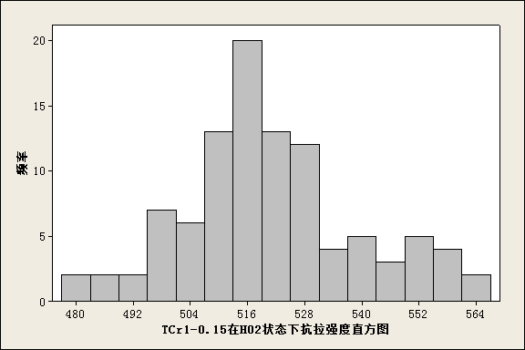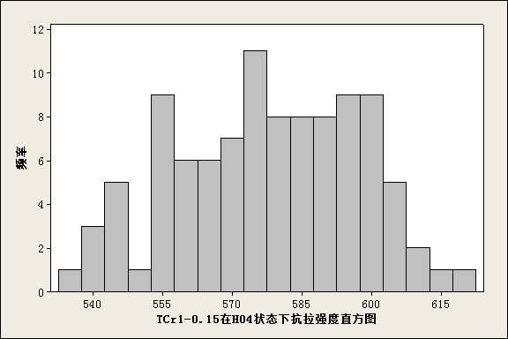
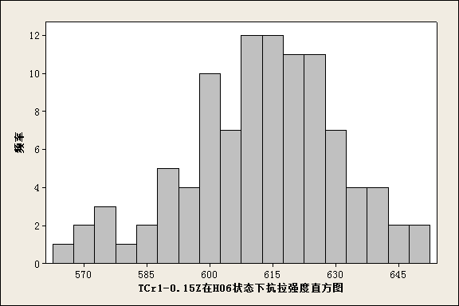
图 9 TCr1-0.15不同状态下抗拉强度直方图

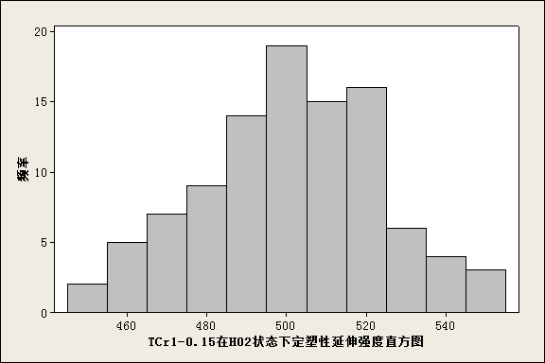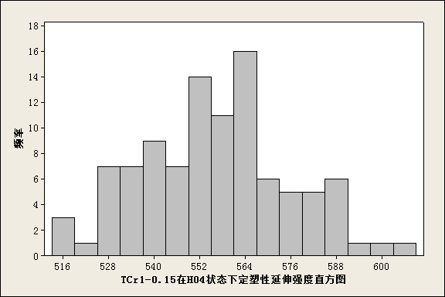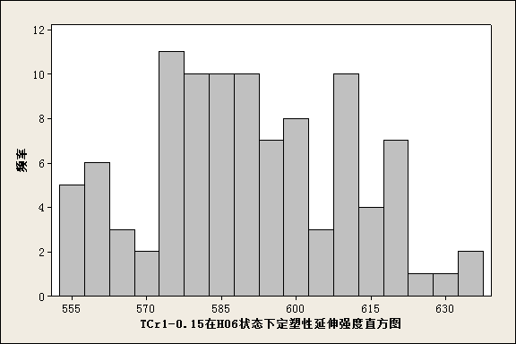
图 10 TCr1-0.15不同状态下规定塑性延伸强度直方图
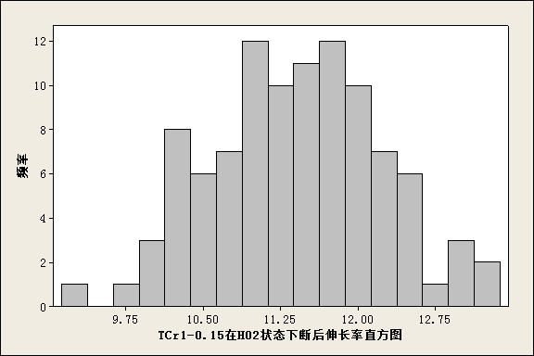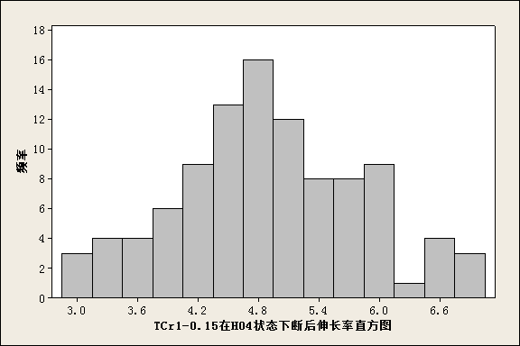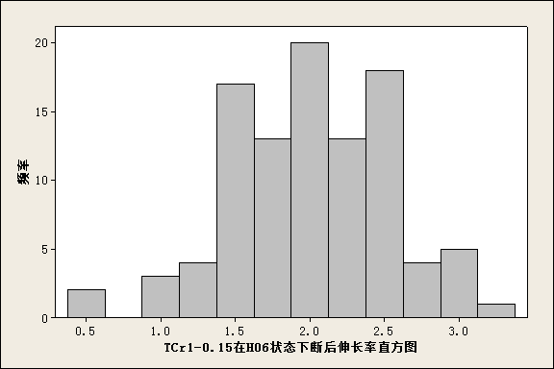
图 11 TCr1-0.15不同状态下断后伸长率直方图
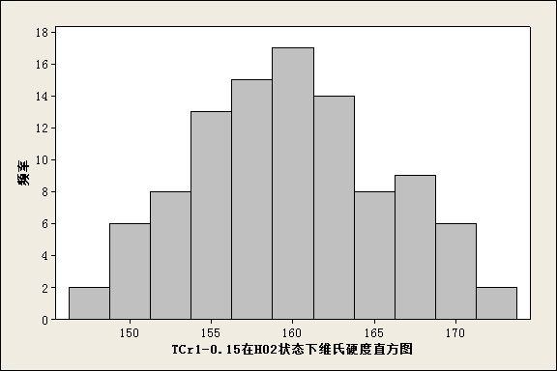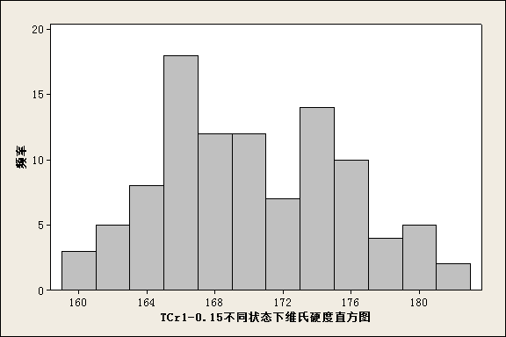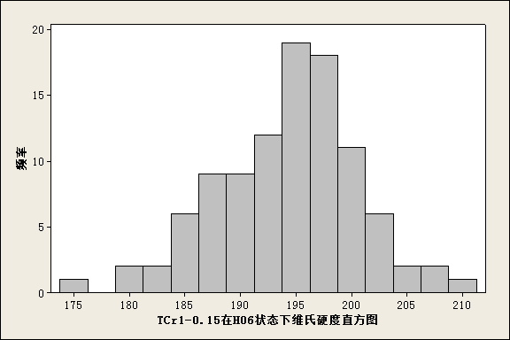
图 12 TCr1-0.15不同状态下维氏硬度直方图
因此，经过以上验证分析，TCr1-0.15力学性能确定如下：
表 9 TCr1-0.15力学性能
牌号 | 状态 | 抗拉强度Rm  MPa | 规定塑性延伸强度Rp0.2  MPa | 断后伸长率A50mm  ％ | 维氏硬度  HV
TCr1-0.15 | H02 | 480～560 | ≥450 | ≥8 | 150～170
 | H04 | 540～620 | ≥500 | ≥4 | 160～180
 | H06 | 570～650 | ≥530 | ≥2 | ≥170
实测TNi1.3-0.25合金力学性能的数据统计结果见表10，分布直方图见图13-图16。
表 10 TNi1.3-0.25产品不同状态力学性能检测数据统计表
状态 | 抗拉强度 |  |  | 规定塑性延伸强度 |  |  | 断后伸长率 |  |  | 维氏硬度
 | 范围/MPa | 数量 | 平均值 | 范围/MPa | 数量 | 平均值 | 范围/% | 数量 | 平均值 | 范围/%HV | 数量 | 平均值
TM03 | 458～522 | 100 | 491 | 360～419 | 100 | 389 | 19～27 | 100 | 23 | 134～163 | 100 | 150
TM04 | 492～561 | 100 | 525 | 410～459 | 100 | 430 | 15～23 | 100 | 18 | 147～177 | 100 | 160
TM06 | 519～591 | 100 | 577 | 582～553 | 100 | 516 | 10～14 | 100 | 12 | 148～179 | 100 | 165
TM08 | 542～621 | 100 | 582 | 531～604 | 100 | 560 | 8～13 | 100 | 10 | 180～210 | 100 | 196

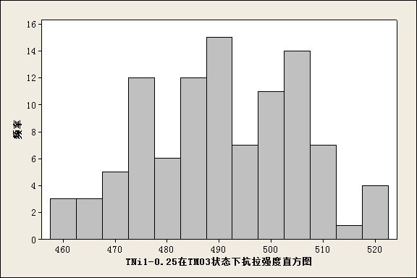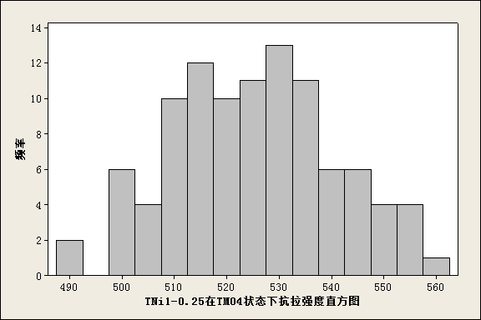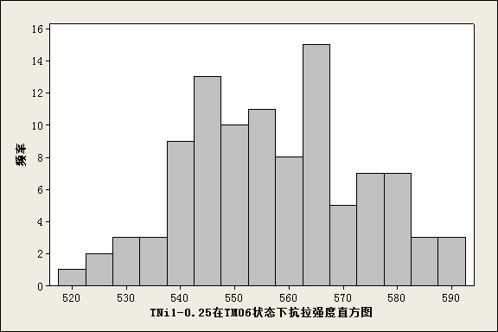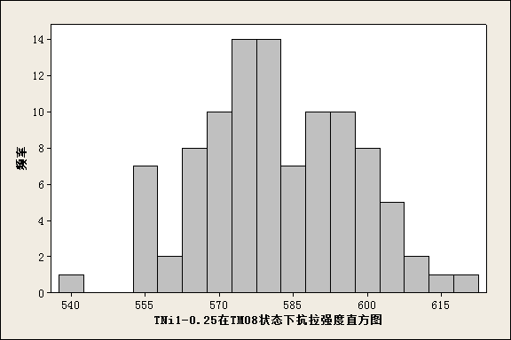
图 13 TNi1.3-0.25不同状态下抗拉强度直方图
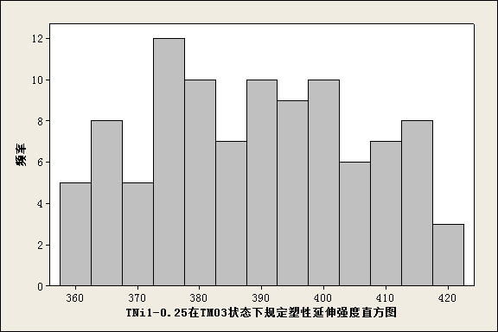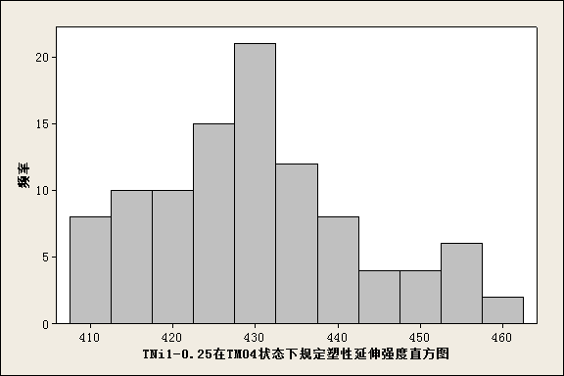

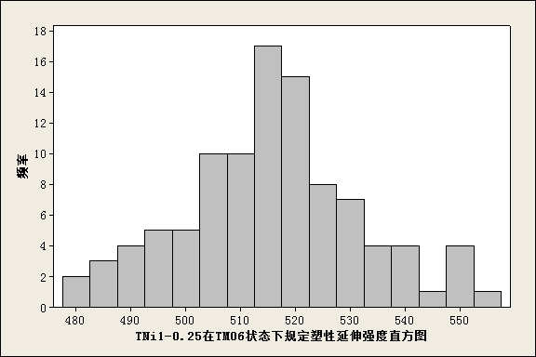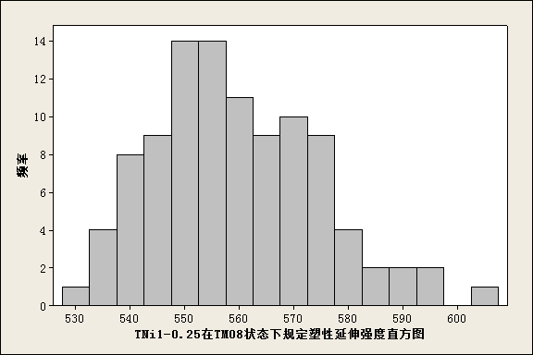
图 14 TNi1.3-0.25不同状态下规定塑性延伸强度直方图
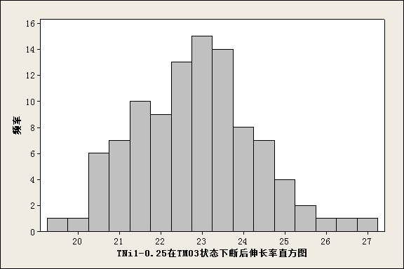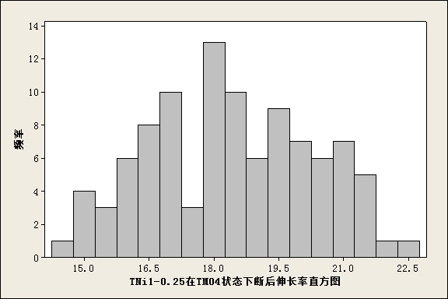
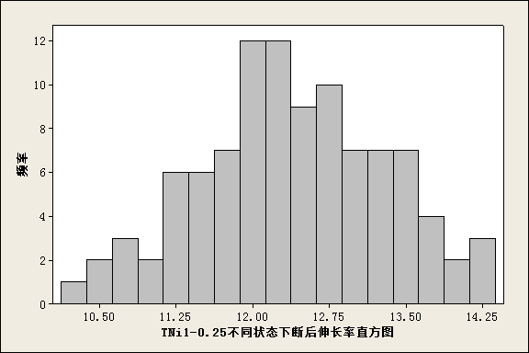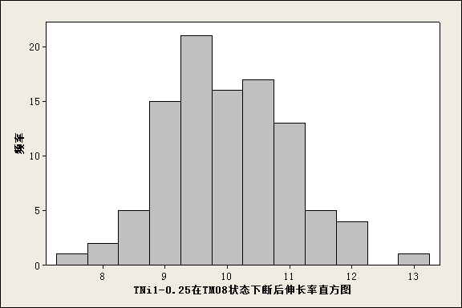
图 15 TNi1.3-0.25不同状态下断后伸长率直方图
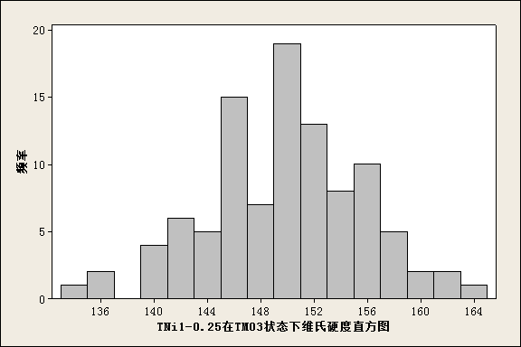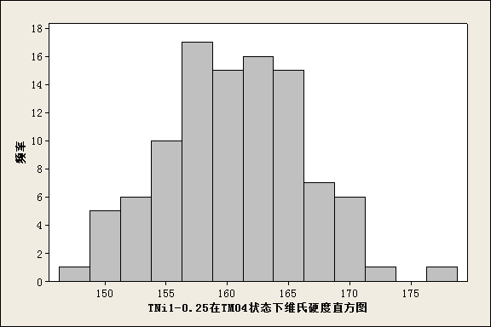

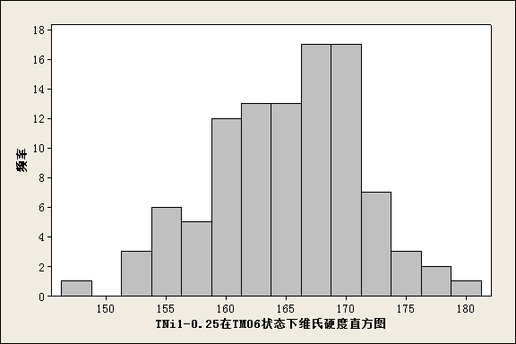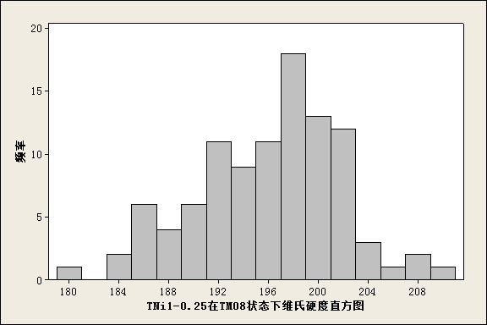
图 16 TNi1.3-0.25不同状态下维氏硬度直方图
因此，经过以上验证分析，TNi1.3-0.25力学性能确定如下：

牌号 | 状态 | 抗拉强度RmMPa | 规定塑性延伸强度Rp0.2MPa | 断后伸长率A50mm％ | 维氏硬度HV
TNi1.3-0.25 | TM03 | 460～520 | ≥360 | ≥16 | 135～165
 | TM04 | 490～560 | ≥410 | ≥14 | 145～175
 | TM06 | 520～590 | ≥440 | ≥10 | 150～180
 | TM08 | ≥580 | ≥510 | ≥8 | ≥170
表 11 TNi1.3-0.25力学性能
实测TSn2-0.6-0.15合金力学性能的数据统计结果见表12，分布直方图见图17。
表 12 TSn2-0.6-0.15产品不同状态力学性能检测数据统计表
状态 | 抗拉强度  Rm |  |  | 维氏硬度  HV
 | 范围/MPa | 数量 | 平均值 | 范围/HV | 数量 | 平均值
H02 | 440～488 | 100 | 465 | 123～151 | 100 | 135
H04 | 467～516 | 100 | 488 | 127～153 | 100 | 142
H06 | 511～550 | 100 | 528 | 141～170 | 100 | 158
H08 |  |  |  | 164～193 | 100 | 180

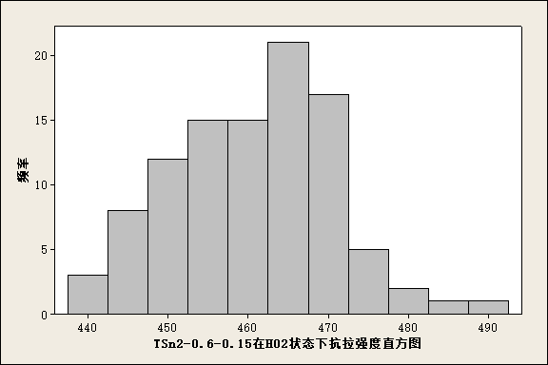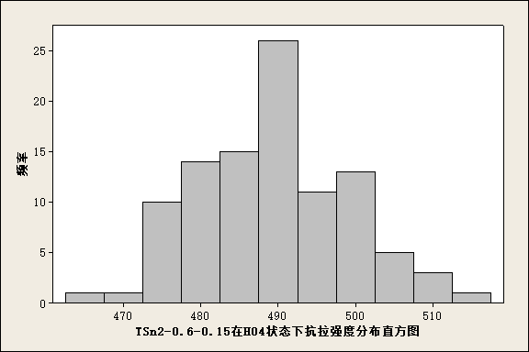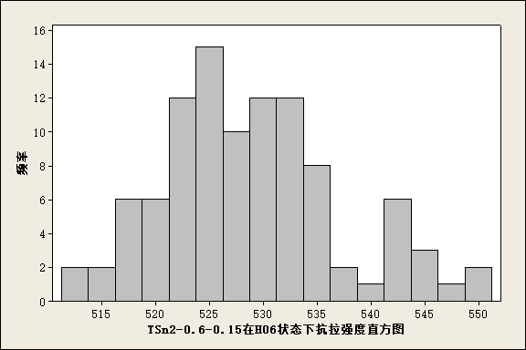
图 17 TSn2-0.6-0.15不同状态下抗拉强度直方图
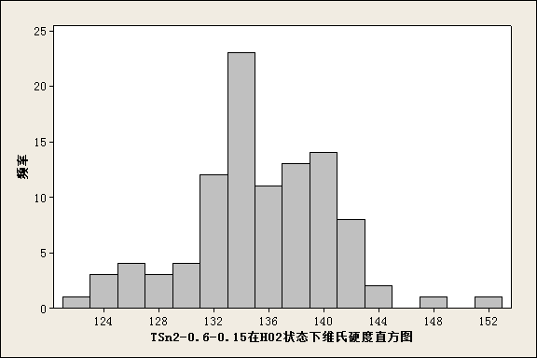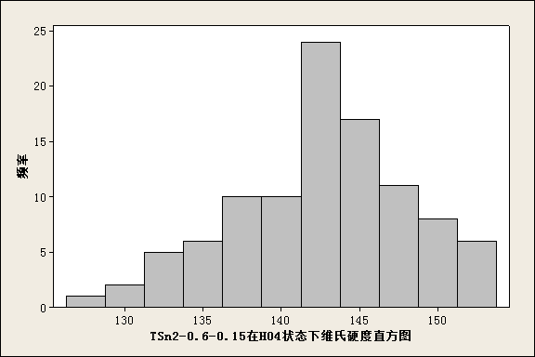
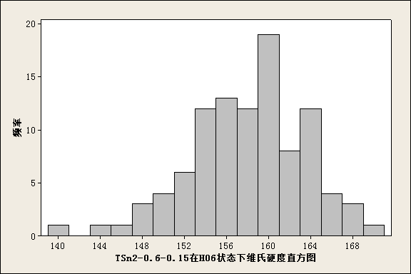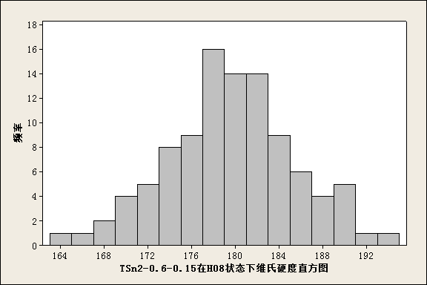
图 18 TSn2-0.6-0.15不同状态下维氏硬度直方图
因此，经过以上验证分析，TSn2-0.6-0.15力学性能确定如下：
表 13 TSn2-0.6-0.15力学性能
牌号 | 状态 | 抗拉强度Rm  MPa | 维氏硬度  HV
TSn2-0.6-0.15 | H02 | 440～485 | 120～150
 | H04 | 470～510 | 130～155
 | H06 | 410～550 | 145～170
 | H08 |  | ≥155
实测H70合金力学性能的数据统计结果见表14，分布直方图见图18-图19。
表 14 H70产品不同状态力学性能检测数据统计表
状态 | 抗拉强度 |  |  | 断后伸长率
 | 范围/MPa | 数量 | 平均值 | 范围/% | 数量 | 平均值
H01 | 323～413 | 100 | 368
H04 |  |  |  | 12～20 | 100 | 16
H06 |  |  |  | 3～6 | 100 | 4.5

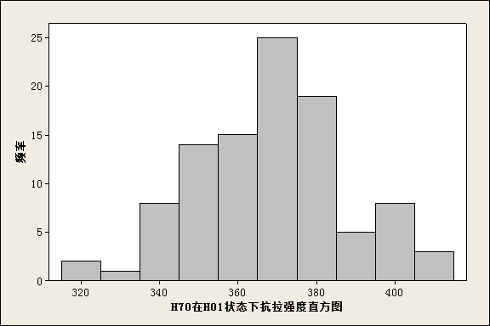
图 19 H70不同状态下抗拉强度直方图
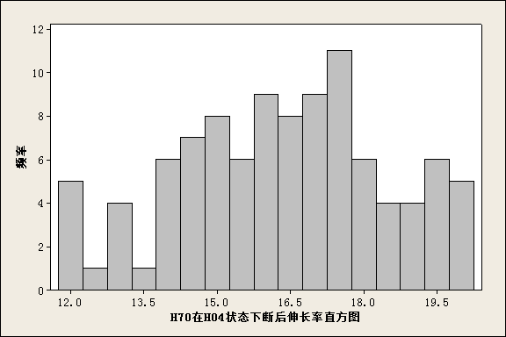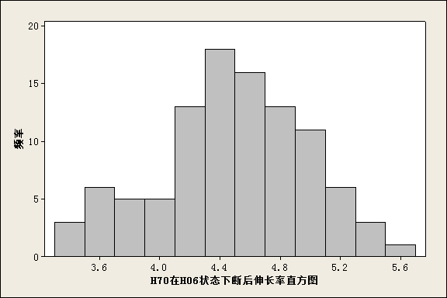
图 20 H70不同状态下断后伸长率直方图
因此，经过以上验证分析，H70力学性能确定如下：
表 15 H70力学性能
牌号 | 状态 | 抗拉强度Rm  MPa | 断后伸长率A50mm  ％
H70 | H01 | 325～410
 | H04 |  | ≥13
 | H06 |  | ≥4
实测H68合金力学性能的数据统计结果见表16，分布直方图见图21。
表 16 H68产品不同状态力学性能检测数据统计表
状态 | 断后伸长率
 | 范围/% | 数量 | 平均值
H01 | 24～39 | 100 | 32
图 21 H68不同状态下断后伸长率直方图
因此，经过以上验证分析，H68力学性能确定如下：
表 17 H68力学性能
牌号 | 状态 | 断后伸长率A50mm  ％
H68 | H02 | ≥25
实测H65、H66合金力学性能的数据统计结果见表18，分布直方图见图22。
表 18 H65、H66产品不同状态力学性能检测数据统计表
状态 | 维氏硬度
 | 范围/%HV | 数量 | 平均值
H08 | 180～220 | 100 | 199

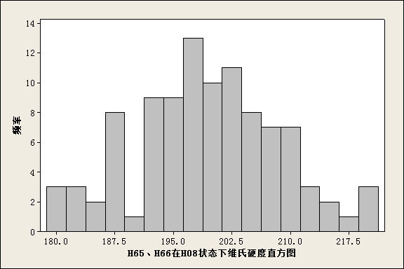
图 22 H65、H66不同状态下维氏硬度直方图
因此，经过以上验证分析，H65、H66力学性能确定如下：
表 19 H65、H66力学性能
牌号 | 状态 | 维氏硬度  HV
H65、H66 | H08 | ≥180
实测HSn88-0.7合金力学性能的数据统计结果见表20，分布直方图见图23-图25。
表 20 HSn88-0.7产品不同状态力学性能检测数据统计表
状态 | 抗拉强度 |  |  | 规定塑性延伸强度 |  |  | 断后伸长率 |  |  | 维氏硬度
 | 范围/MPa | 数量 | 平均值 | 范围/MPa | 数量 | 平均值 | 范围/% | 数量 | 平均值 | 范围/%HV | 数量 | 平均值
H04 | 499～599 | 100 | 552 | 462～581 | 100 | 521 | 7～15 | 100 | 11 | 138～181 | 100 | 160
H06 | 553～650 | 100 | 599 | 519～639 | 100 | 580 | 4.0～9 | 100 | 6.1 | 168～212 | 100 | 190
H08 | 625～719 | 100 | 668 | 598～702 | 100 | 648 | 2～7 | 100 | 3.7 | 180～222 | 100 | 201

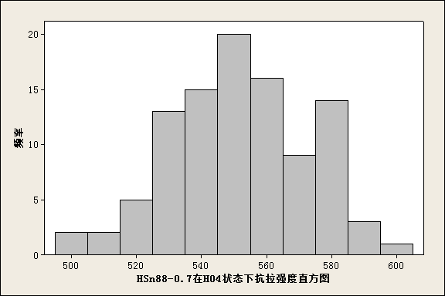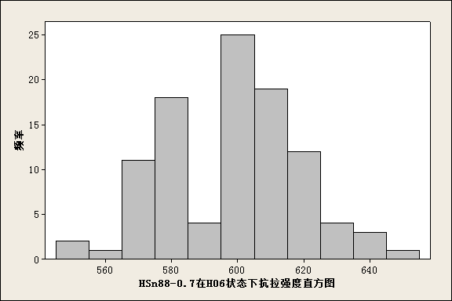
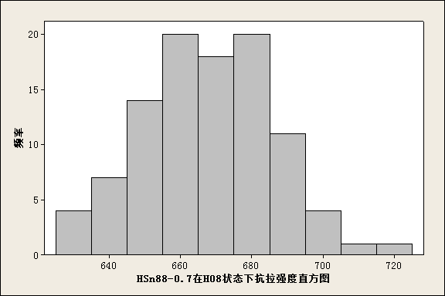

图 23 HSn88-0.7不同状态下抗拉强度直方图

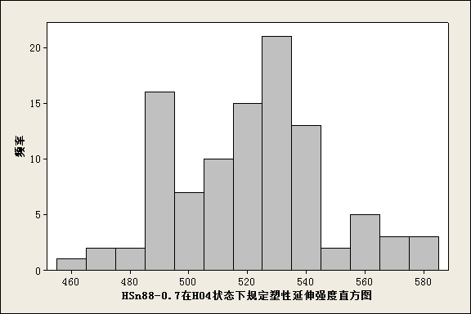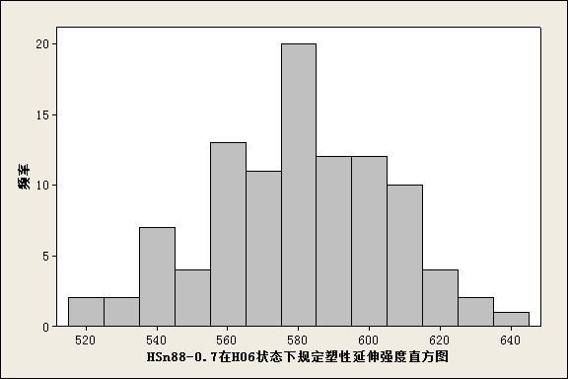

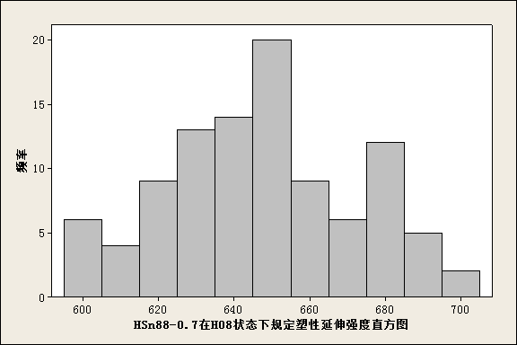

图 24 HSn88-0.7不同状态下规定塑性延伸强度直方图

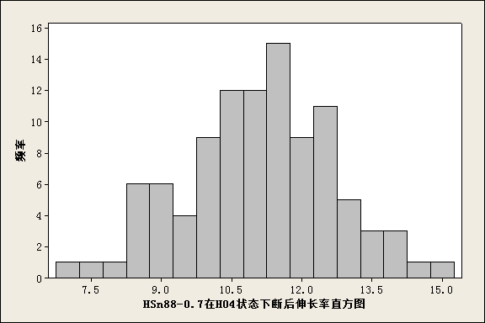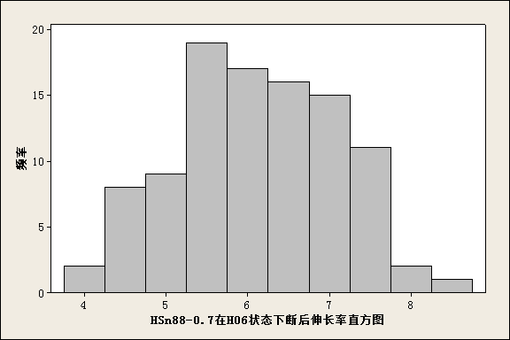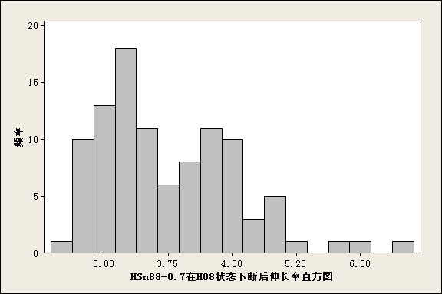
图 25 HSn88-0.7不同状态下断后伸长率直方图
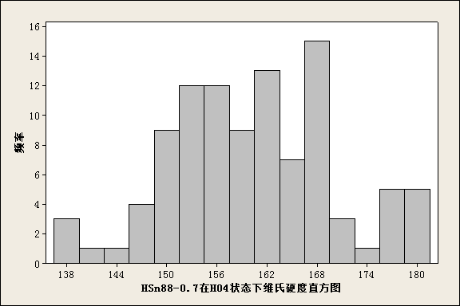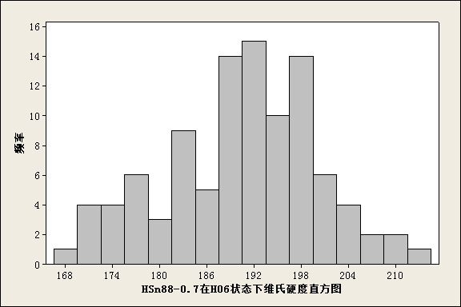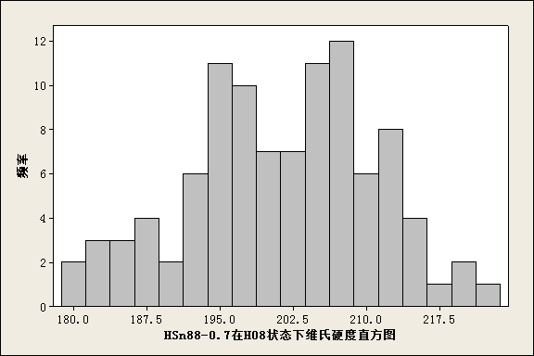
图 26 HSn88-0.7不同状态下维氏硬度直方图
因此，经过以上验证分析，HSn88-0.7力学性能确定如下：
表 21 HSn88-0.7力学性能
牌号 | 状态 | 抗拉强度Rm  MPa | 规定塑性延伸强度Rp0.2  MPa | 断后伸长率A50mm  ％ | 维氏硬度  HV
HSn88-0.7 | H04 | 500～600 | 460～580 | ≥8 | 140～180
 | H06 | 550～650 | 520～540 | ≥5 | 170～210
 | H08 | 620～720 | 600～700 | ≥3 | 180～220
实测QSn2-0.2合金力学性能的数据统计结果见表22，分布直方图见图27-图29。
表 22 QSn2-0.2产品不同状态力学性能检测数据统计表
状态 | 抗拉强度 |  |  | 规定塑性延伸强度 |  |  | 断后伸长率 |  |  | 维氏硬度
 | 范围/MPa | 数量 | 平均值 | 范围/MPa | 数量 | 平均值 | 范围/% | 数量 | 平均值 | 范围/%HV | 数量 | 平均值
H02 | 437～528 | 100 | 484 | 338～420 | 100 | 380 | 11～18 | 100 | 14.4 | 138～172 | 100 | 156
H04 | 517～592 | 100 | 554 | 450～520 | 100 | 486 | 2～7 | 100 | 4.2 | 160～192 | 100 | 175
H06 | 584～660 | 100 | 620 | 539～618 | 100 | 578 | 2～6 | 100 | 3.6 | 178～212 | 100 | 194

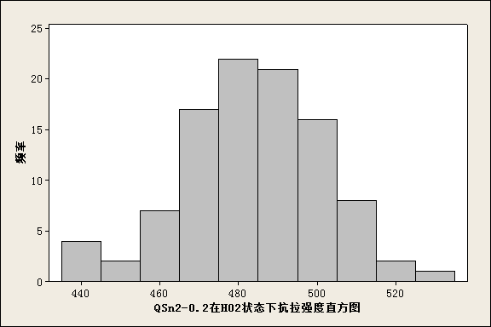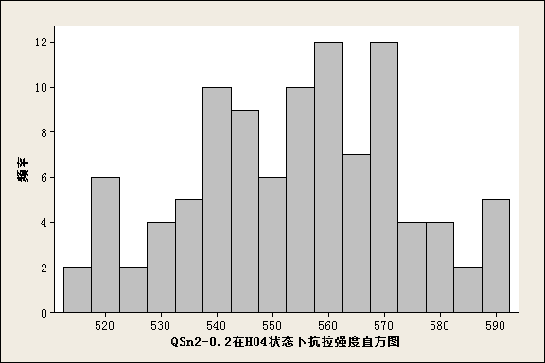
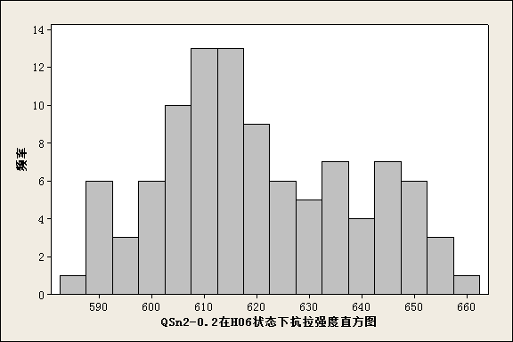
图 27 QSn2-0.2不同状态下抗拉强度直方图

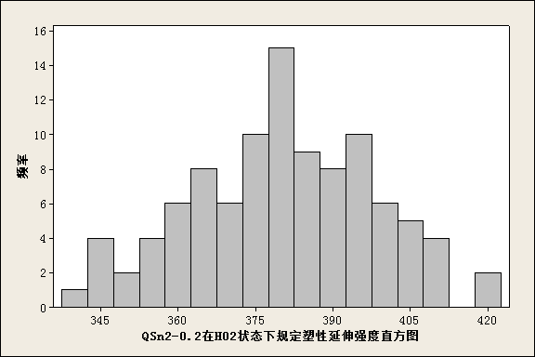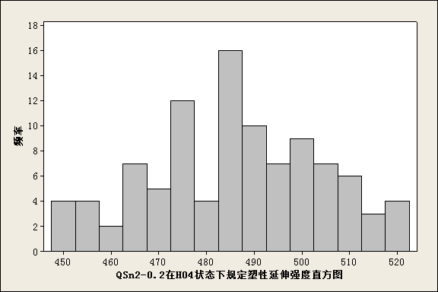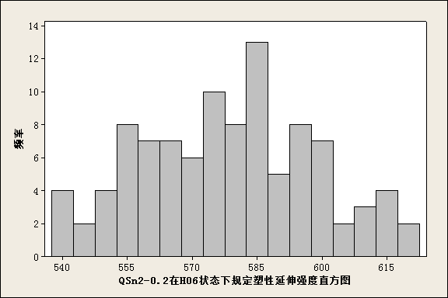
图 28 QSn2-0.2不同状态下规定塑性延伸强度直方图

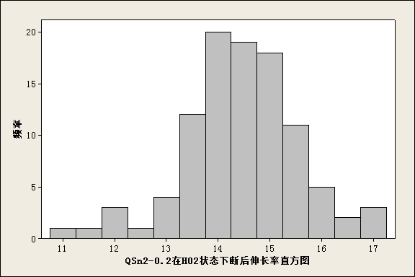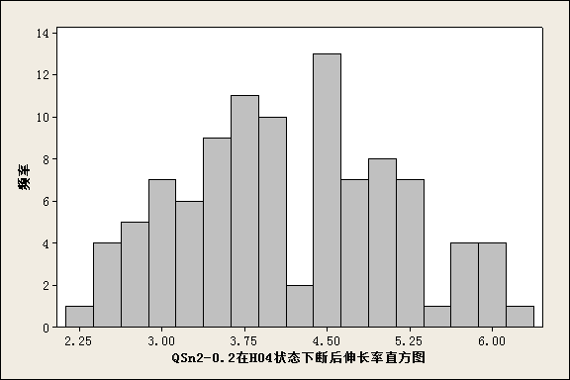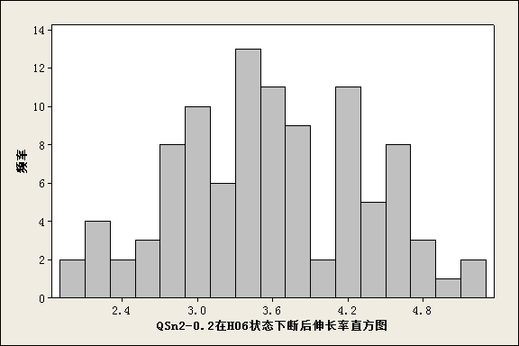
图 29 QSn2-0.2不同状态下断后伸长率直方图
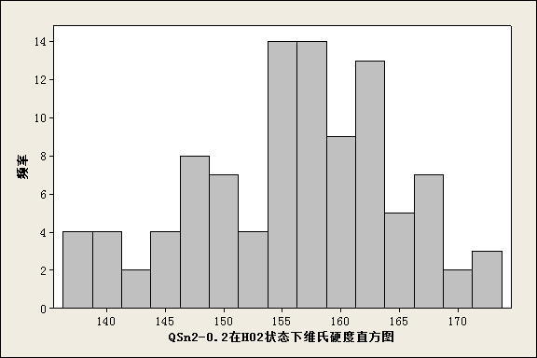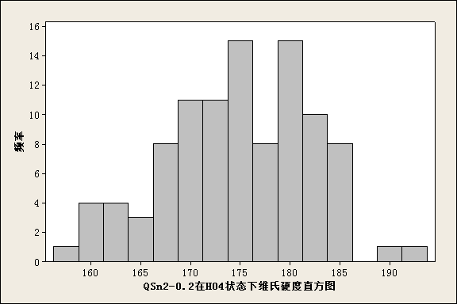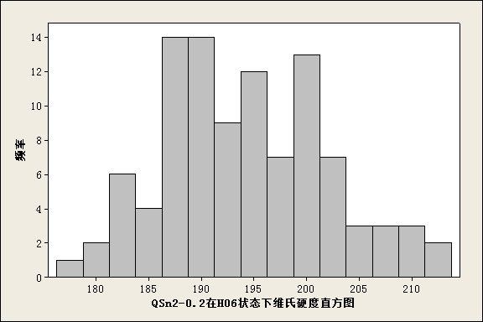
图 30 QSn2-0.2不同状态下维氏硬度直方图
因此，经过以上验证分析，QSn2-0.2力学性能确定如下：
表 23 QSn2-0.2力学性能
牌号 | 状态 | 抗拉强度Rm  MPa | 规定塑性延伸强度Rp0.2  MPa | 断后伸长率A50mm  ％ | 维氏硬度  HV
QSn2-0.2 | H02 | 430～530 | ≥330 | ≥10 | 140～170
 | H04 | 520～590 | ≥450 | ≥3 | 160～190
 | H06 | 580～660 | ≥540 | ≥3 | 180～210
实测QSn2.0-0.1-0.03合金力学性能的数据统计结果见表24，分布直方图见图31-图33。

表 24 QSn2.0-0.1-0.03产品不同状态力学性能检测数据统计表
状态 | 抗拉强度 |  |  | 规定塑性延伸强度 |  |  | 断后伸长率 |  |  | 维氏硬度
 | 范围/MPa | 数量 | 平均值 | 范围/MPa | 数量 | 平均值 | 范围/% | 数量 | 平均值 | 范围/%HV | 数量 | 平均值
H02 | 394～503 | 100 | 448 | 306～414 | 100 | 359 | 16～28 | 100 | 22.4 | 120～166 | 100 | 143
H04 | 523～600 | 100 | 559 | 449～546 | 100 | 492 | 5～12 | 100 | 8.4 | 158～192 | 100 | 175
H06 | 547～623 | 100 | 585 | 488～573 | 100 | 531 | 4～10 | 100 | 6.4 | 168～202 | 100 | 186
H08 | 602～668 | 100 | 634 | 548～628 | 100 | 591 | 2～5 | 100 | 3.5 | 184～221 | 100 | 200

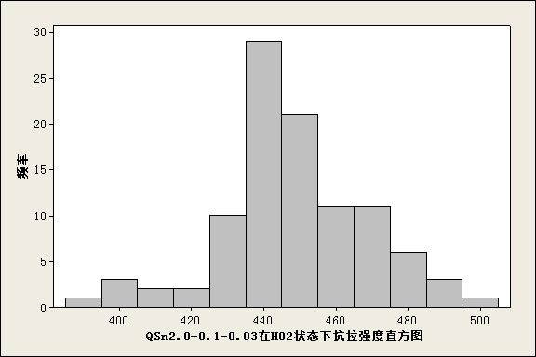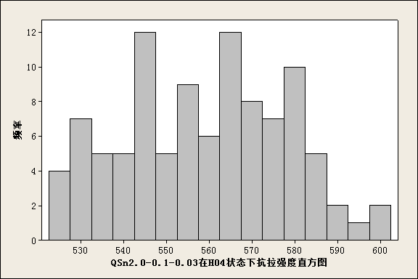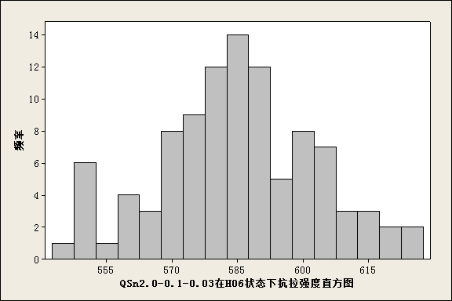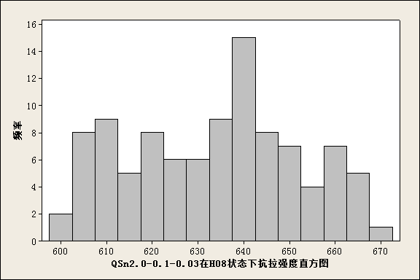
图 31 QSn2.0-0.1-0.03不同状态下抗拉强度直方图

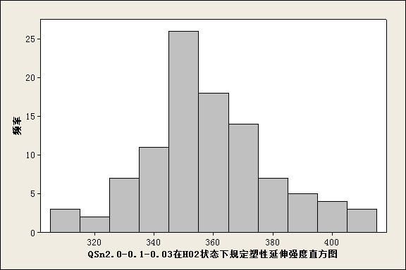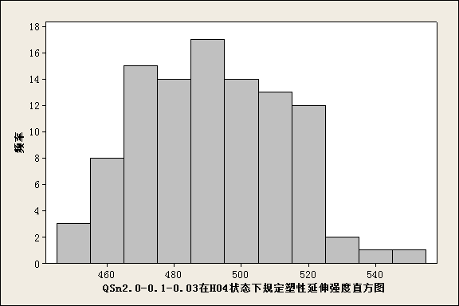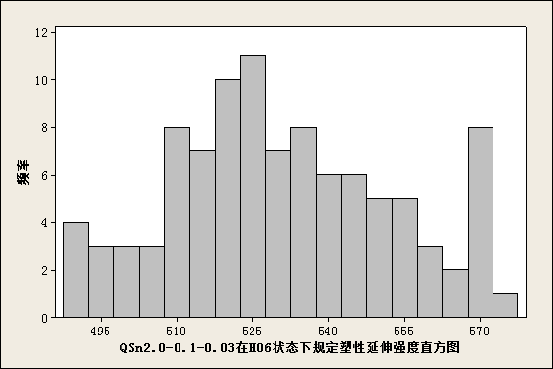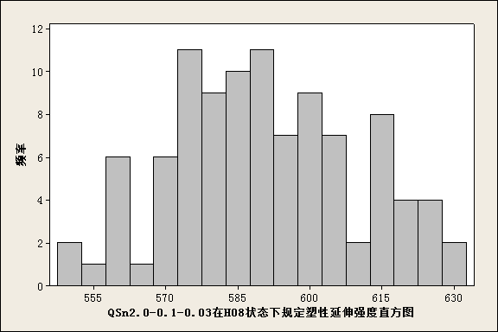
图 32 QSn2.0-0.1-0.03不同状态下规定塑性延伸强度直方图

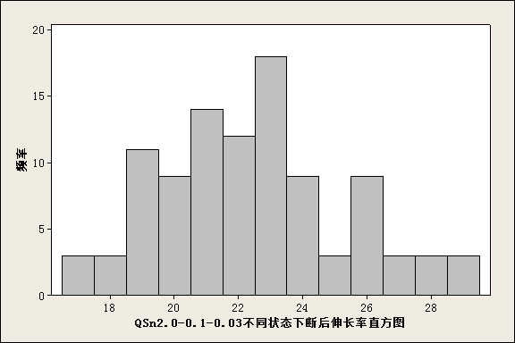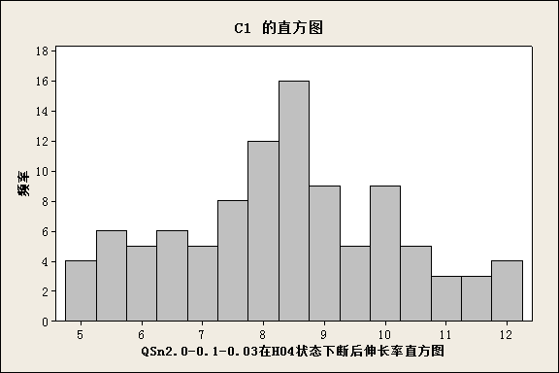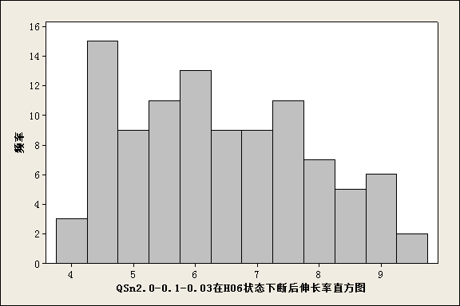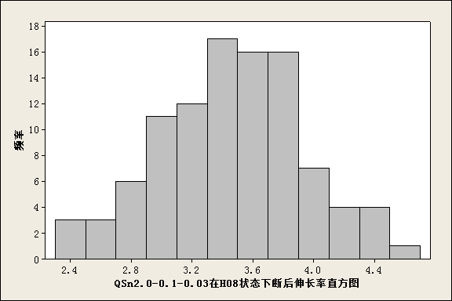
图 33 QSn2.0-0.1-0.03不同状态下断后伸长率直方图
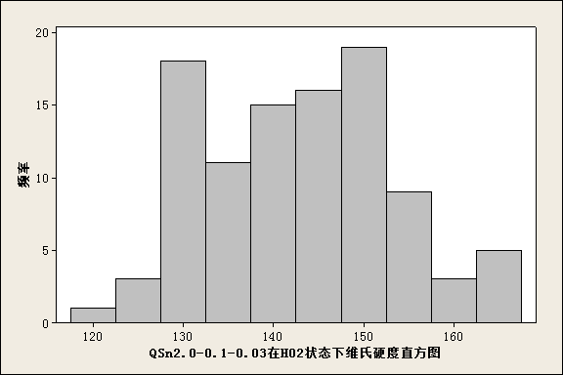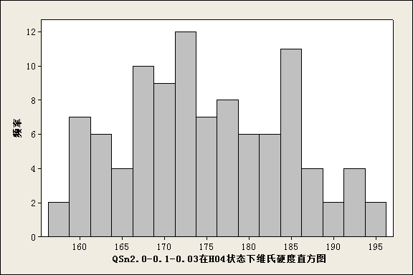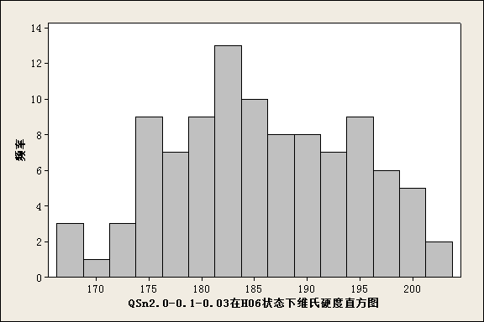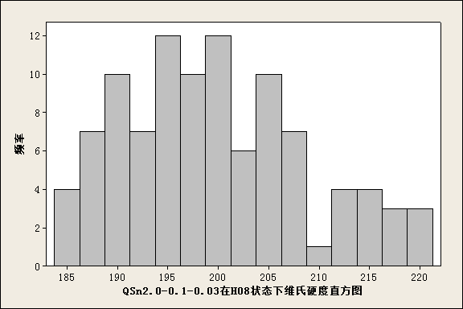
图 34 QSn2.0-0.1-0.03不同状态下维氏硬度直方图
因此，经过以上验证分析，QSn2.0-0.1-0.03力学性能确定如下：
表 25 QSn2.0-0.1-0.03力学性能
牌号 | 状态 | 抗拉强度Rm  MPa | 规定塑性延伸强度Rp0.2  MPa | 断后伸长率A50mm  ％ | 维氏硬度  HV
QSn2.0-0.1-0.03 | H02 | 395～500 | 295～415 | ≥16 | 120～165
 | H04 | 515～600 | 440～545 | ≥6 | 160～190
 | H06 | 550～625 | 490～570 | ≥5 | 170～200
 | H08 | 605～665 | 550～625 | ≥3 | ≥185
实测QSn6.5-0.1合金力学性能的数据统计结果见表26，分布直方图见图34-图35。
表 26 QSn6.5-0.1产品不同状态力学性能检测数据统计表
状态 | 抗拉强度 |  |  | 维氏硬度
 | 范围/MPa | 数量 | 平均值 | 范围/%HV | 数量 | 平均值
H02 | 487～613 | 100 | 546 | 150～192 | 100 | 169
H03 | 527～630 | 100 | 579 | 159～206 | 100 | 183
H04 |  |  |  | 180～228 | 100 | 206
H06 |  |  |  | 198～243 | 100 | 220

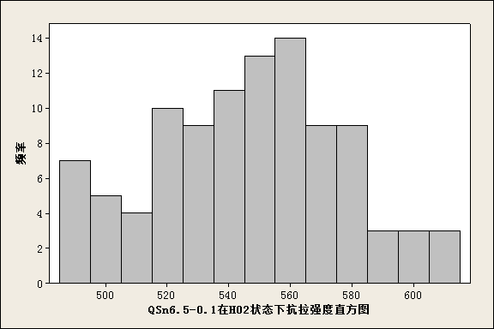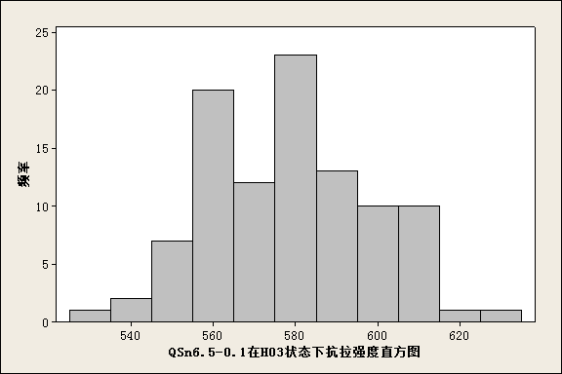
图 35 QSn6.5-0.1不同状态下抗拉强度直方图
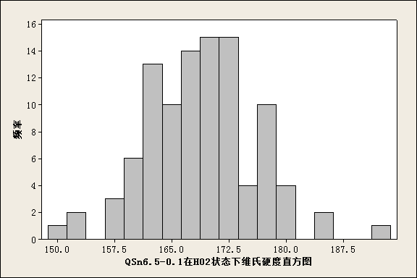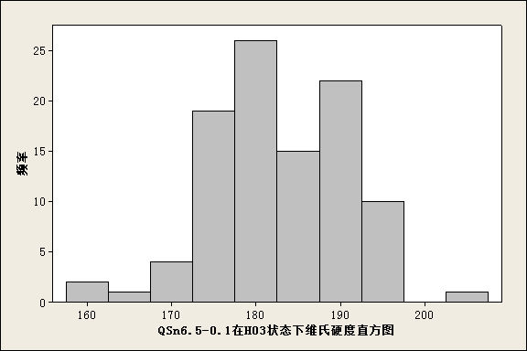
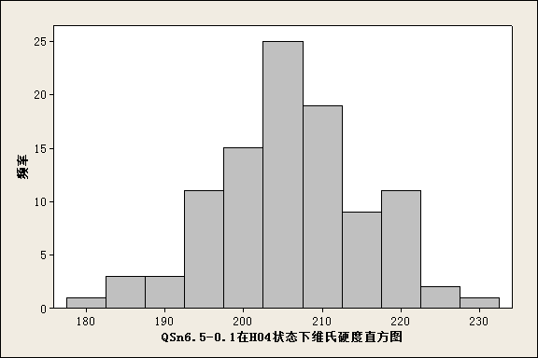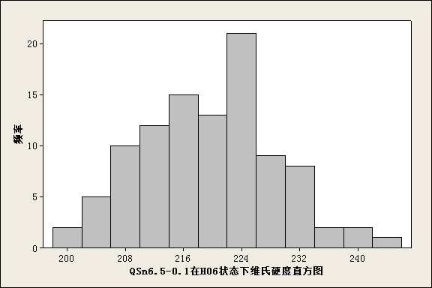
图 36 QSn6.5-0.1不同状态下维氏硬度直方图
因此，经过以上验证分析，QSn6.5-0.1力学性能确定如下：
表 27 QSn6.5-0.1力学性能
牌号 | 状态 | 抗拉强度Rm  MPa | 维氏硬度  HV
QSn6.5-0.1 | H02 | 490～610 | 150～190
 | H03 | 530～630 | 160～205
 | H04 |  | 180～230
 | H06 |  | 200～240
实测QSn6.5-0.4合金力学性能的数据统计结果见表28，分布直方图见图37。

表 28 QSn6.5-0.4产品不同状态力学性能检测数据统计表
状态 | 抗拉强度
 | 范围/MPa | 数量 | 平均值
H04 | 560～693 | 100 | 626
H06 | 665～745 | 100 | 706

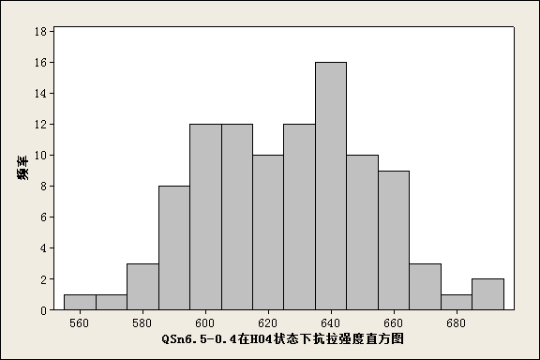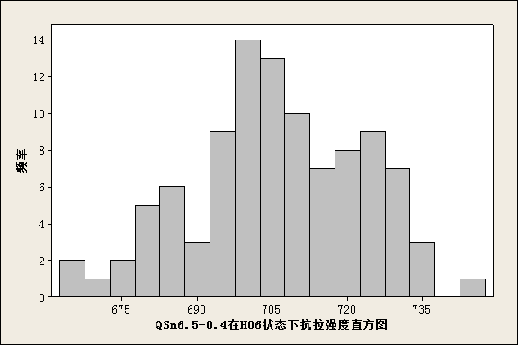
图 37 QSn6.5-0.4不同状态下抗拉强度直方图
因此，经过以上验证分析，QSn6.5-0.4力学性能确定如下：
表 29 QSn6.5-0.4力学性能
牌号 | 状态 | 抗拉强度Rm  MPa
QSn6.5-0.4 | H04 | 560～690
 | H06 | ≥665
实测QSn8-0.3合金力学性能的数据统计结果见表30，分布直方图见图38-图40。
表 30 QSn8-0.3产品不同状态力学性能检测数据统计表
状态 | 抗拉强度 |  |  | 断后伸长率 |  |  | 维氏硬度
 | 范围/MPa | 数量 | 平均值 | 范围/% | 数量 | 平均值 | 范围/%HV | 数量 | 平均值
H01 |  |  |  | 39～69 | 100 | 53
H02 | 490～611 | 100 | 649 | 29～50 | 100 | 40 | 149～204 | 100 | 177
H04 | 591～705 | 100 | 650 |  |  |  | 187～238 | 100 | 210
H06 | 684～785 | 100 | 732 |  |  |  | 210～252 | 100 | 230
H08 | 732～830 | 100 | 780 |  |  |  | 228～275 | 100 | 250

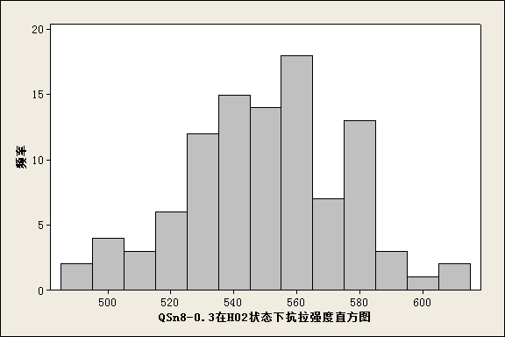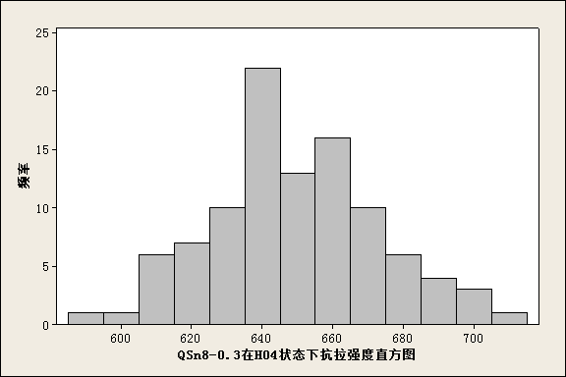

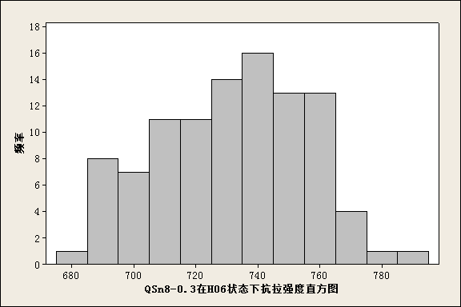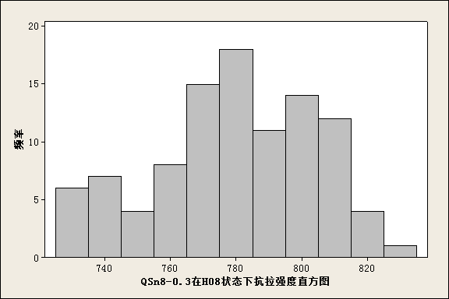
图 38 QSn8-0.3不同状态下抗拉强度直方图

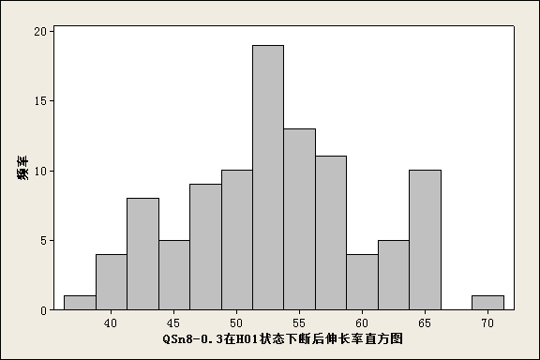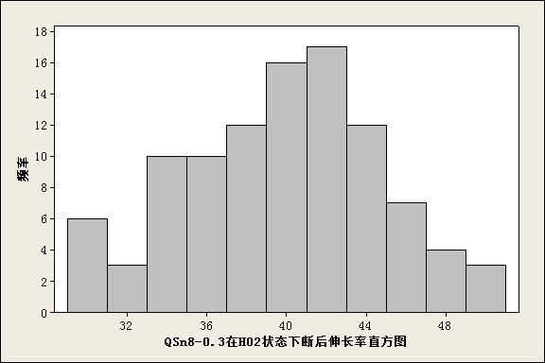
图 39 QSn8-0.3不同状态下断后伸长率直方图

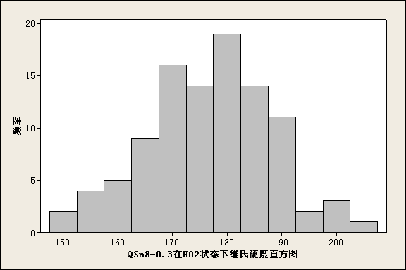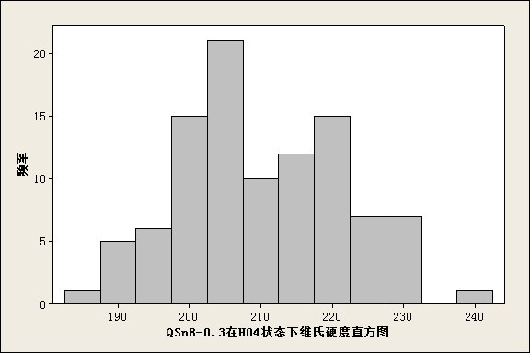
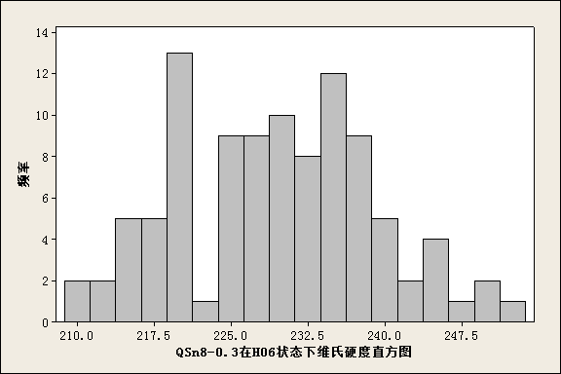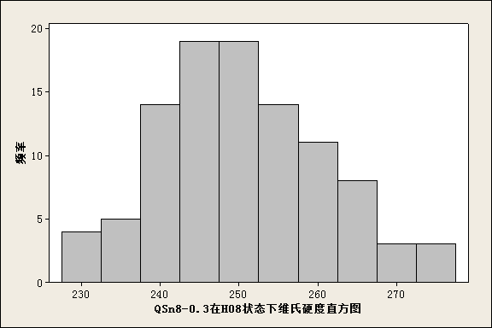
图 40 QSn8-0.3不同状态下维氏硬度直方图
因此，经过以上验证分析，QSn8-0.3力学性能确定如下：
表 31 QSn8-0.3力学性能
牌号 | 状态 | 抗拉强度Rm  MPa | 断后伸长率A50  ％ | 维氏硬度  HV
QSn8-0.3 | H01 |  | ≥40
 | H02 | 490～610 | ≥30 | 150～205
 | H04 | 590～705 |  | 185～235
 | H06 | 685～785 |  | 210～250
 | H08 | ≥735 |  | ≥230
实测QSn10-0.2合金力学性能的数据统计结果见表32，分布直方图见图40-图43。
表 32 QSn10-0.2产品不同状态力学性能检测数据统计表
状态 | 抗拉强度 |  |  | 规定塑性延伸强度 |  |  | 断后伸长率 |  |  | 维氏硬度
 | 范围/MPa | 数量 | 平均值 | 范围/MPa | 数量 | 平均值 | 范围/% | 数量 | 平均值 | 范围/%HV | 数量 | 平均值
H02 | 523～626 | 100 | 573 | 461～591 | 100 | 526 | 23～50 | 100 | 37 | 160～210 | 100 | 186
H04 | 651～753 | 100 | 699 | 591～710 | 100 | 659 | 11～25 | 100 | 18 | 200～240 | 100 | 220
H06 | 741～844 | 100 | 789 | 651～805 | 100 | 732 | 7～16 | 100 | 12 | ≥230 | 100 | 245
H08 | 793～892 | 100 | 841 | 702～870 | 100 | 788 | 4～8 | 100 | 6 | ≥240 | 100 | 261
H10 | 824～920 | 100 | 865 | 749～910 | 100 | 824 |  |  |  | ≥250 | 100 | 271

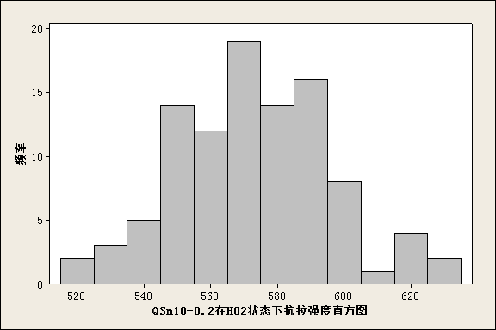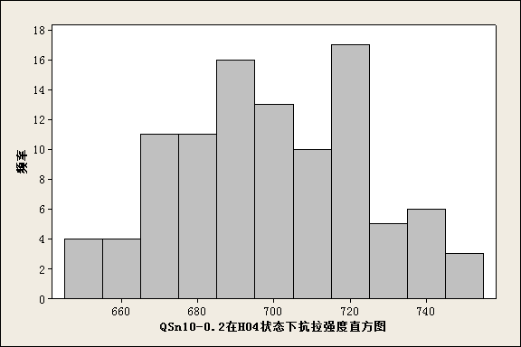

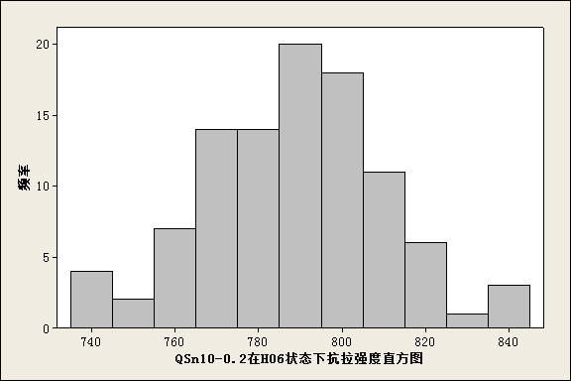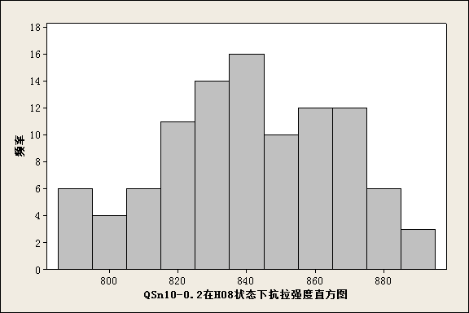
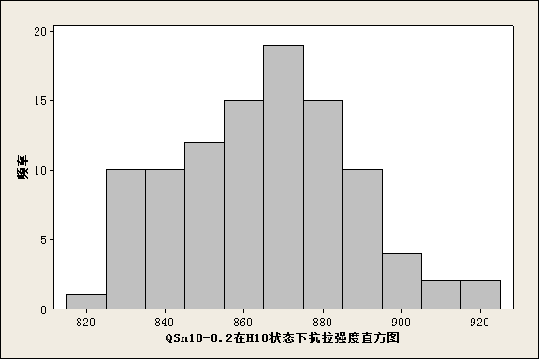
图 41 QSn10-0.2不同状态下抗拉强度直方图
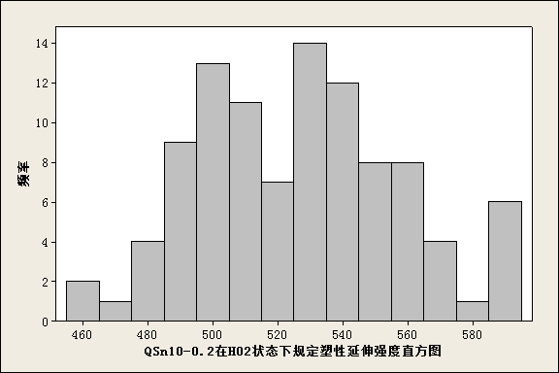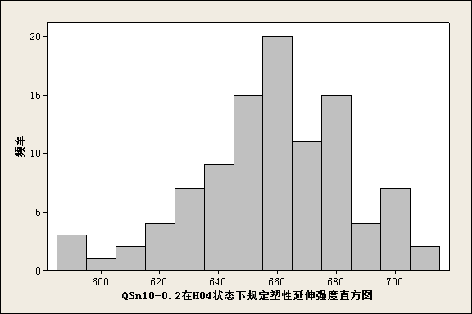

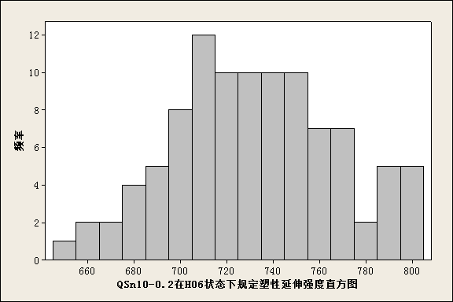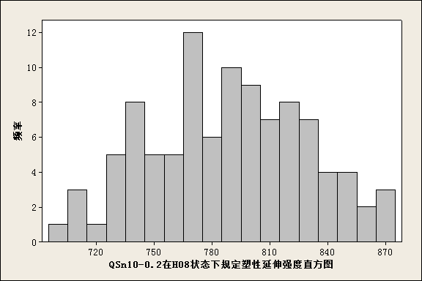
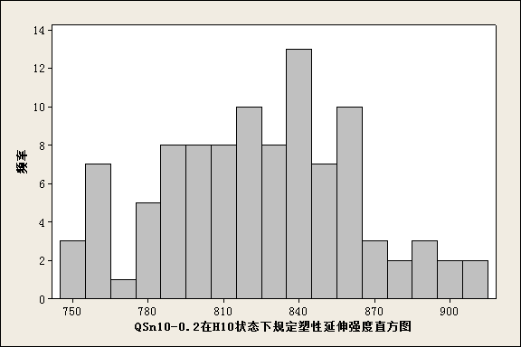
图 42 QSn10-0.2不同状态下规定塑性延伸强度直方图

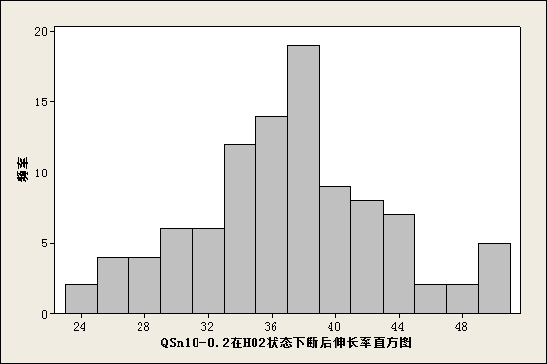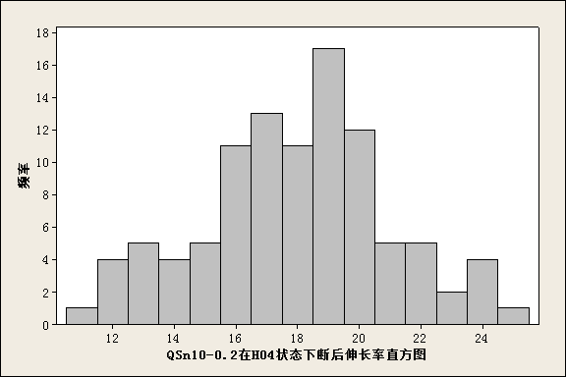

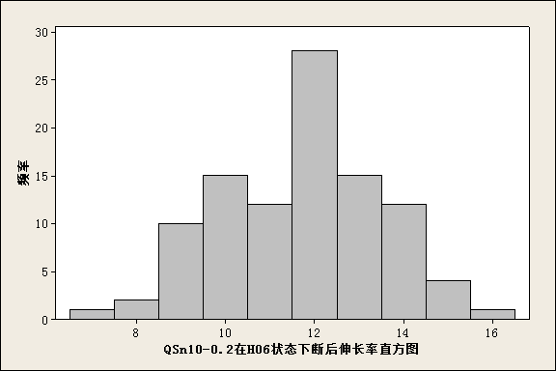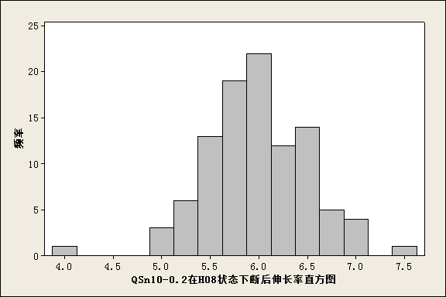
图 43 QSn10-0.2不同状态下断后伸长率直方图

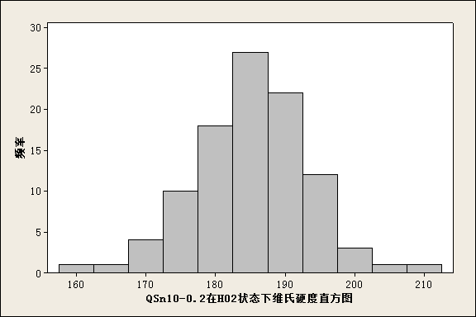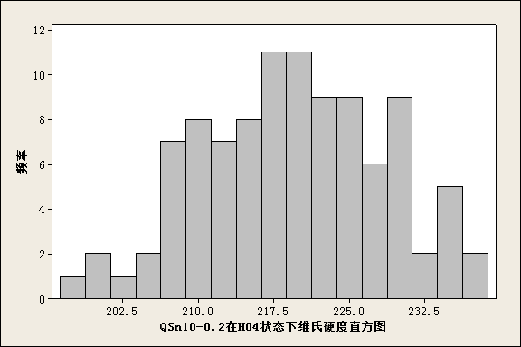

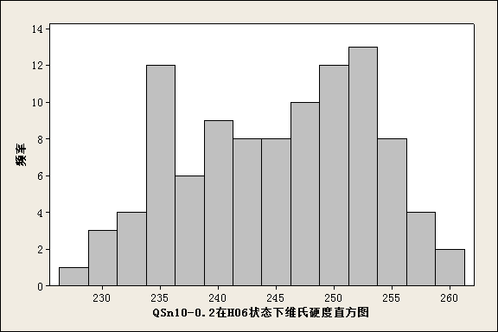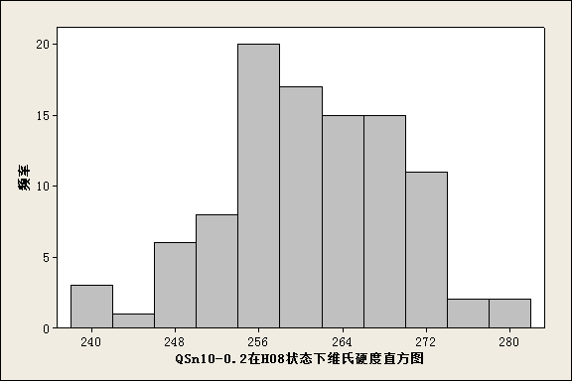
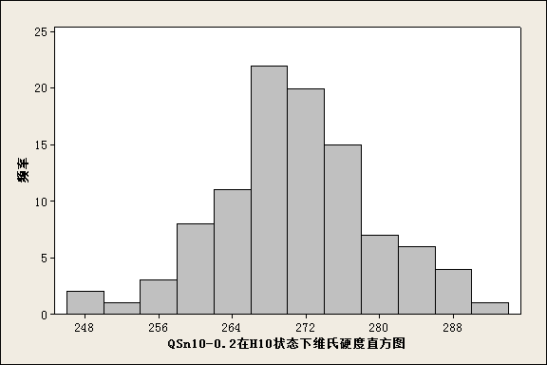
图 44 QSn10-0.2不同状态下维氏硬度直方图
因此，经过以上验证分析，QSn10-0.2力学性能确定如下：
表 33 QSn10-0.2力学性能
牌号 | 状态 | 抗拉强度Rm  MPa | 规定塑性延伸强度  Rp0.2 /MPa | 断后伸长率A50mm  ％ | 维氏硬度  HV
QSn10-0.2 | H02 | 525～625 | ≥460 | ≥25 | 160～210
 | H04 | 650～750 | ≥580 | ≥13 | 200～240
 | H06 | 740～840 | ≥650 | ≥9 | ≥230
 | H08 | 795～890 | ≥700 | ≥5 | ≥240
 | H10 | ≥825 | ≥750 | - | ≥250
实测BZn18-18合金力学性能的数据统计结果见表34，分布直方图见图45-图48。

表 34 BZn18-18产品不同状态力学性能检测数据统计表
状态 | 抗拉强度 |  |  | 规定塑性延伸强度  Rp0.2 /MPa |  |  | 断后伸长率 |  |  | 维氏硬度
 | 范围/MPa | 数量 | 平均值 | 范围/MPa | 数量 | 平均值 | 范围/% | 数量 | 平均值 | 范围/%HV | 数量 | 平均值
H01 | 399～503 | 100 | 450 | 203～365 | 100 | 238 |  |  |  | 102～144 | 100 | 123
H02 | 462～580 | 100 | 523 |  |  |  | 10～22 | 100 | 16 | 132～179 | 100 | 156
H03 |  |  |  |  |  |  |  |  |  | 134～191 | 100 | 162
H04 |  |  |  |  |  |  |  |  |  | 164～201 | 100 | 183
H06 |  |  |  |  |  |  |  |  |  | 169～210 | 100 | 189

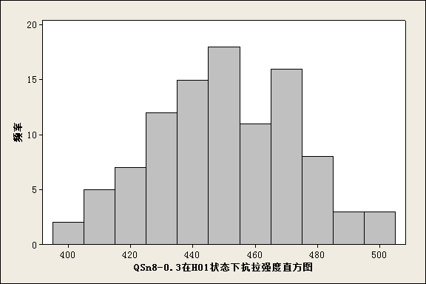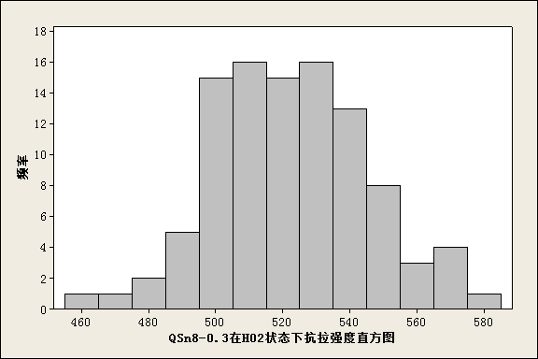
图 45 BZn18-18不同状态下抗拉强度直方图
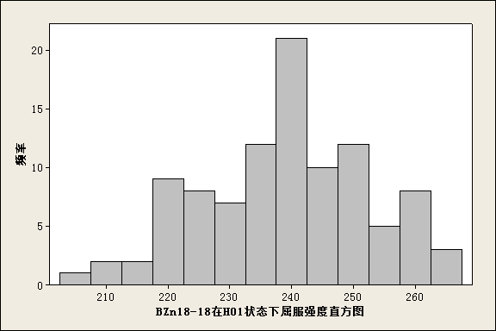
图 46 BZn18-18在H01状态下规定塑性延伸强度直方图

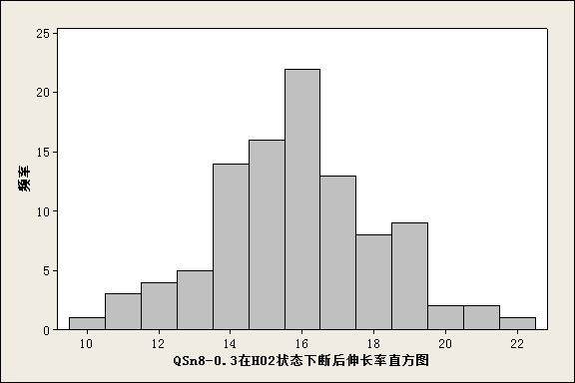
图 47 BZn18-18不同状态下断后伸长率直方图
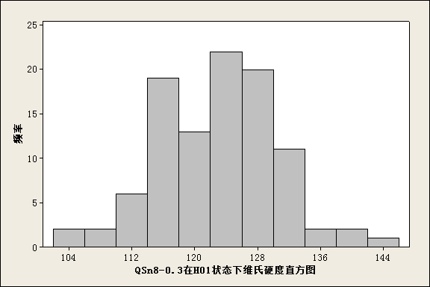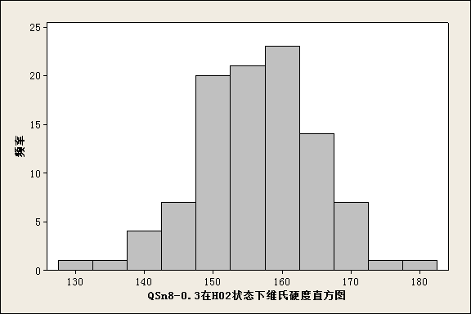

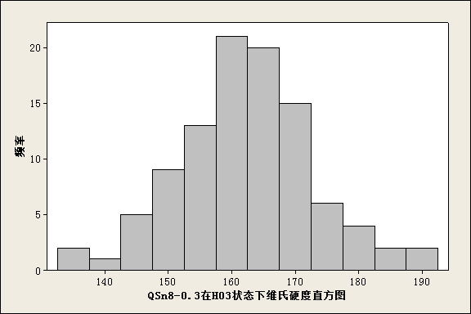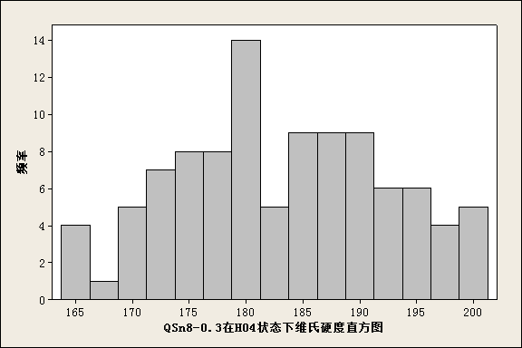
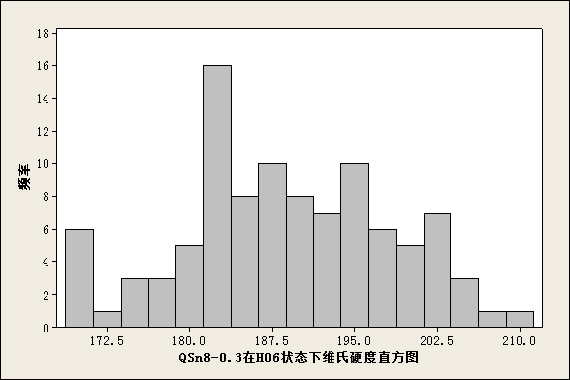
图 48 BZn18-18不同状态下维氏硬度直方图
因此，经过以上验证分析，BZn18-18力学性能确定如下：

表 35 BZn18-18力学性能
牌号 | 状态 | 抗拉强度Rm  MPa | 规定塑性延伸强度  Rp0.2 /MPa | 断后伸长率A50m  m％ | 维氏硬度  HV
BZn18-18 | H01 | 400～500 | ≥200 | ≥11 | 100～145
 | H02 | 460～580 |  |  | 130～180
 | H03 |  |  |  | 135～190
 | H04 |  |  |  | 165～200
 | H06 |  |  |  | 170～210
实测BZn18-26合金力学性能的数据统计结果见表36，分布直方图见图49-图50。
表 36 BZn18-26产品不同状态力学性能检测数据统计表
状态 | 断后伸长率 |  |  | 维氏硬度
 | 范围/% | 数量 | 平均值 | 范围/%HV | 数量 | 平均值
H02 | 10～20 | 100 | 15 | 151～194 | 100 | 172
H04 | 3～6 | 100 | 4

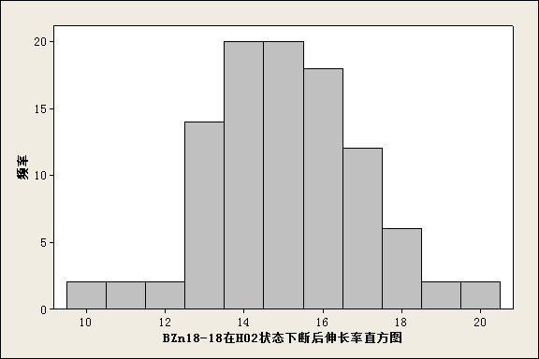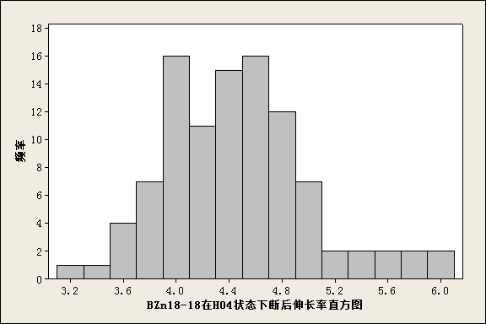
图 49 BZn18-26不同状态下断后伸长率直方图
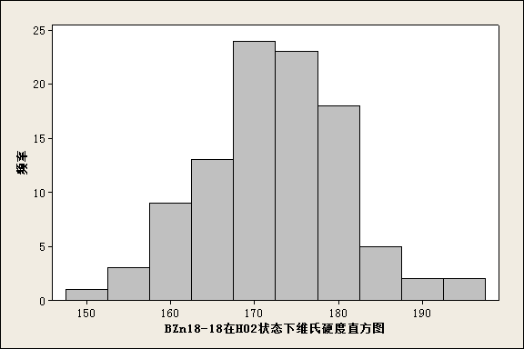
图 50 BZn18-26不同状态下维氏硬度直方图
因此，经过以上验证分析，BZn18-26力学性能确定如下，

表 37 BZn18-26力学性能
牌号 | 状态 | 断后伸长率A_{50mm}  ％ | 维氏硬度  HV
BZn18-26 | H02 | ≥11 | 150～195
 | H04 | ≥4
因此，经过以上验证分析，BSi2-0.45力学性能确定如下：
表 38 BSi2-0.45力学性能
牌号 | 状态 | 维氏硬度  HV
BSi2-0.45 | TM01 | 180～220
 | TM02 | 190～230
 | TM03 | 200～240
实测BSi2-0.45合金力学性能的数据统计结果见表38，分布直方图见图51。
表 39 BSi2-0.45产品不同状态力学性能检测数据统计表
状态 | 维氏硬度
 | 范围/%HV | 数量 | 平均值
TM01 | 179～221 | 100 | 200
TM02 | 191～231 | 100 | 210
TM03 | 200～240 | 100 | 221
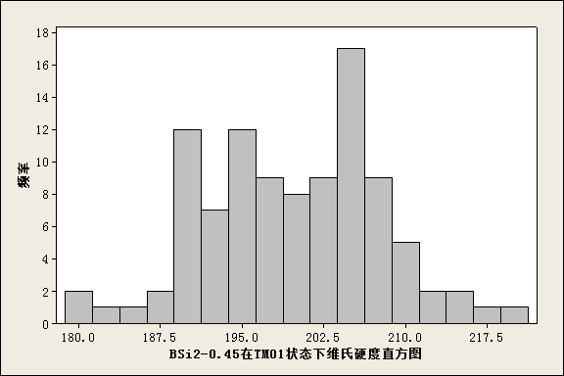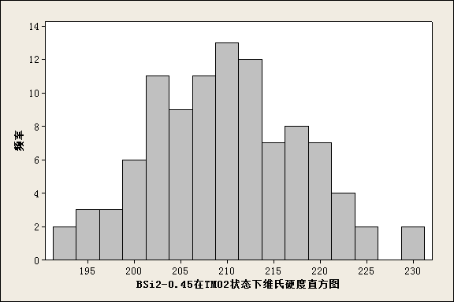

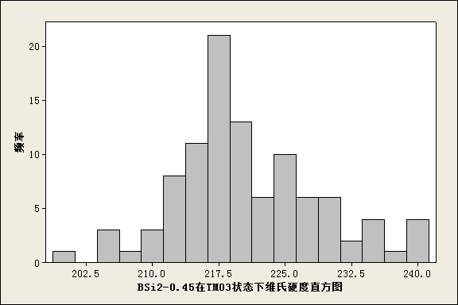
图 51 BSi2-0.45不同状态下维氏硬度直方图
因此，经过以上验证分析，BSi2-0.45力学性能确定如下：
表 40 BSi2-0.45力学性能
牌号 | 状态 | 维氏硬度  HV
BSi2-0.45 | TM01 | 180～220
 | TM02 | 190～230
 | TM03 | 200～240

3.2 90°弯曲试验条件
针对端子连接器用铜合金，弯曲成型性能是必要考核指标之一，针对本标准涉及的带箔材，应进行90°弯曲试验。90°弯曲试验中，应取垂直于轧制方向(GW)和平行于轧制方向（BW）的样品进行试验。对起草单位满足客户要求的产品进行抽检，抽检结果分别如表41和表42所示:
表 41 厚度为0.10～0.30mm带箔材90°弯曲试验检测数据统计表
牌号 | 状态 | 垂直于轧制方向（GW） | 样品数量 | 合格率 | 平行于轧制方向（BW） | 样品数量 | 合格率
T2 | H01 | 0×t | 100 | 98% | 0×t | 100 | 99%
 | H02 | 0.5×t | 100 | 99% | 0.5×t | 100 | 95%
 | H04 | 1×t | 100 | 97% | 1×t | 100 | 97%
 | H06 | 1×t | 100 | 99% | 1×t | 100 | 98%
TP2 | H01 | 0×t | 100 | 97% | 0×t | 100 | 96%
 | H02 | 0.5×t | 100 | 97% | 0.5×t | 100 | 98%
 | H04 | 0.5×t | 100 | 98% | 0.5×t | 100 | 99%
 | H06 | 1×t | 100 | 97% | 1×t | 100 | 98%
TSn0.12 | H02 | 0×t | 100 | 99% | 0×t | 100 | 96%
 | H04 | 0×t | 100 | 99% | 0×t | 100 | 98%
 | H06 | 1.0×t | 100 | 95% | 1.5×t | 100 | 96%
TZr0.1 | H01 | 0×t | 100 | 97% | 0×t | 100 | 97%
 | H02 | 0.5×t | 100 | 98% | 0.5×t | 100 | 99%
 | H03 | 0.5×t | 100 | 96% | 0.5×t | 100 | 95%
 | H04 | 1×t | 100 | 98% | 1×t | 100 | 97%
 | H06 | 1×t | 100 | 97% | 1×t | 100 | 99%
 | H08 | 1.5×t | 100 | 99% | 1.5×t | 100 | 95%
TBe2.0 | TM01 | 0×t | 100 | 95% | 0×t | 100 | 97%
 | TM02 | 0×t | 100 | 97% | 0×t | 100 | 98%
 | TM04 | 1×t | 100 | 98% | 1×t | 100 | 96%
 | TM06 | 1.5×t | 100 | 96% | 1.5×t | 100 | 99%
 | TM08 | 3.5×t | 100 | 98% | 4.0×t | 100 | 95%
 | TM10 | 4.5×t | 100 | 99% | 6.0×t | 100 | 97%
TCr1-0.15 | H02 | 1.0×t | 100 | 99% | 1.0×t | 100 | 98%
 | H04 | 1.5×t | 100 | 95% | 1.5×t | 100 | 96%
 | H06 | 2.0×t | 100 | 97% | 2.5×t | 100 | 98%
TMg0.5 | H01 | 0×t | 100 | 98% | 0×t | 100 | 99%
 | H02 | 0.5×t | 100 | 96% | 1×t | 100 | 95%
 | H04 | 1×t | 100 | 98% | 1.5×t | 100 | 97%
 | H06 | 2.5×t | 100 | 97% | 5×t | 100 | 98%
 | H08 | 3×t | 100 | 97% | 6×t | 100 | 96%
TNi1.3-0.25 | TM03 | 0×t | 100 | 99% | 0×t | 100 | 98%
 | TM04 | 0×t | 100 | 95% | 0×t | 100 | 97%
 | TM06 | 0.5×t | 100 | 97% | 1×t | 100 | 99%
 | TM08 | 1×t | 100 | 99% | 1×t | 100 | 95%
TSn2-0.6-0.15 | H02 | 0.5×t | 100 | 95% | 0.5×t | 100 | 97%
 | H04 | 1.0×t | 100 | 97% | 1.0×t | 100 | 98%
 | H06 | 1.5×t | 100 | 98% | 2.0×t | 100 | 96%
 | H08 | 2.5×t | 100 | 96% | 3.0×t | 100 | 98%
TSn1.5-0.8-0.06 | H04 | 0×t | 100 | 98% | 0.5×t | 100 | 97%
 | H06 | 0.5×t | 100 | 97% | 1.0×t | 100 | 99%
TFe0.1 | H02 | 0×t | 100 | 96% | 0×t | 100 | 98%
 | H04 | 1.5×t | 100 | 98% | 1.5×t | 100 | 96%
 | H06 | 2.0×t | 100 | 97% | 2.0×t | 100 | 97%
 | H08 | 2.5×t | 100 | 97% | 3.0×t | 100 | 97%
TFe2.5 | H02 | 0×t | 100 | 99% | 0×t | 100 | 99%
 | H04 | 1.5×t | 100 | 95% | 1.5×t | 100 | 95%
 | H06 | 2.0×t | 100 | 97% | 2.0×t | 100 | 97%
 | H08 | 2.5×t | 100 | 98% | 3.0×t | 100 | 98%
TFe0.75 | H02 | 0.5×t | 100 | 96% | 0.5×t | 100 | 96%
 | H04 | 1×t | 100 | 98% | 1×t | 100 | 99%
 | H06 | 1.5×t | 100 | 99% | 1.5×t | 100 | 95%
 | H08 | 1.5×t | 100 | 95% | 2.0×t | 100 | 97%
H85 | H01 | 0×t | 100 | 97% | 0.5×t | 100 | 98%
 | H02 | 0.5×t | 100 | 98% | 1.0×t | 100 | 96%
 | H03 | 1.0×t | 100 | 96% | 1.5×t | 100 | 98%
 | H04 | 1.5×t | 100 | 98% | 2.0×t | 100 | 97%
H80 | H01 | 0×t | 100 | 97% | 0.5×t | 100 | 97%
 | H02 | 0.5×t | 100 | 99% | 1.0×t | 100 | 98%
 | H04 | 1.0×t | 100 | 95% | 1.5×t | 100 | 96%
 | H06 | 1.5×t | 100 | 97% | 2.5×t | 100 | 98%
H70 | H02 | 0×t | 100 | 98% | 0×t | 100 | 96%
 | H03 | 0×t | 100 | 99% | 0×t | 100 | 97%
 | H04 | 0×t | 100 | 95% | 0×t | 100 | 97%
 | H06 | 0.5×t | 100 | 97% | 1.0×t | 100 | 99%
H68 | H01 | 0×t | 100 | 98% | 0×t | 100 | 95%
 | H02 | 1×t | 100 | 96% | 1×t | 100 | 97%
 | H04 | 1.0×t | 100 | 98% | 1.0×t | 100 | 98%
H65、H66 | H02 | 0×t | 100 | 99% | 0×t | 100 | 99%
 | H04 | 1.0×t | 100 | 95% | 1.0×t | 100 | 95%
 | H06 | 1.5×t | 100 | 97% | 1.5×t | 100 | 97%
 | H08 | 2.0×t | 100 | 98% | 2.0×t | 100 | 98%
H63 | H02 | 0×t | 100 | 96% | 0×t | 100 | 96%
 | H04 | 1.5×t | 100 | 98% | 1.5×t | 100 | 98%
 | H06 | 2.0×t | 100 | 97% | 2.0×t | 100 | 97%
HSn88-0.7 | H04 | 0×t | 100 | 99% | 0×t | 100 | 96%
 | H06 | 0.5×t | 100 | 95% | 0.5×t | 100 | 97%
 | H08 | 1.0×t | 100 | 97% | 1.0×t | 100 | 97%
HSn88-1 | H01 | 0×t | 100 | 98% | 0×t | 100 | 99%
 | H02 | 0.5×t | 100 | 96% | 0.5×t | 100 | 97%
 | H03 | 1×t | 100 | 98% | 1×t | 100 | 96%
 | H04 | 1.5×t | 100 | 97% | 1.5×t | 100 | 96%
 | H06 | 2×t | 100 | 98% | 2×t | 100 | 97%
HSn88-2 | H01 | 0×t | 100 | 96% | 0×t | 100 | 97%
 | H02 | 0×t | 100 | 97% | 0×t | 100 | 97%
 | H03 | 0×t | 100 | 97% | 0×t | 100 | 99%
 | H04 | 1.0×t | 100 | 98% | 1.0×t | 100 | 95%
 | H06 | 1.5×t | 100 | 99% | 1.5×t | 100 | 96%
 | H08 | 2.0×t | 100 | 96% | 2.0×t | 100 | 97%
HSn71-1 | H02 | 0.5×t | 100 | 97% | 0.5×t | 100 | 97%
 | H03 | 1×t | 100 | 97% | 1×t | 100 | 99%
 | H04 | 1.5×t | 100 | 99% | 1.5×t | 100 | 95%
 | H06 | 2×t | 100 | 95% | 2×t | 100 | 97%
HSn75-1 | H01 | 0×t | 100 | 97% | 0×t | 100 | 98%
 | H02 | 0.5×t | 100 | 98% | 0.5×t | 100 | 96%
 | H03 | 1×t | 100 | 96% | 1×t | 100 | 98%
 | H04 | 1.5×t | 100 | 98% | 1.5×t | 100 | 95%
 | H06 | 2×t | 100 | 99% | 2×t | 100 | 96%
QSn2-0.2 | H02 | 0×t | 100 | 96% | 0×t | 100 | 97%
 | H04 | 0.5×t | 100 | 97% | 1.0×t | 100 | 99%
 | H06 | 1.0×t | 100 | 97% | 1.5×t | 100 | 95%
QSn2.0-0.1-0.03 | H02 | 0×t | 100 | 99% | 0×t | 100 | 97%
 | H04 | 0×t | 100 | 95% | 1.0×t | 100 | 98%
 | H06 | 0.5×t | 100 | 97% | 1.5×t | 100 | 96%
QSn4-0.3 | H02 | 0×t | 100 | 98% | 0×t | 100 | 98%
 | H03 | 0×t | 100 | 96% | 0×t | 100 | 95%
 | H04 | 0×t | 100 | 98% | 0×t | 100 | 96%
 | H06 | 1.0×t | 100 | 97% | 4.0×t | 100 | 97%
QSn4-0.15-0.10-0.03 | H02 | 0.5×t | 100 | 96% | 0.5×t | 100 | 97%
 | H04 | 1×t | 100 | 97% | 1×t | 100 | 97%
 | H06 | 2×t | 100 | 97% | 4×t | 100 | 96%
QSn6.5-0.1 | H02 | 0×t | 100 | 95% | 0×t | 100 | 97%
 | H03 | 0×t | 100 | 97% | 0×t | 100 | 99%
 | H04 | 0×t | 100 | 98% | 0.5×t | 100 | 95%
 | H06 | 0×t | 100 | 96% | 2.0×t | 100 | 97%
 | H08 | 1.5×t | 100 | 98% | 4.0×t | 100 | 98%
QSn6.5-0.4 | H02 | 0×t | 100 | 96% | 0×t | 100 | 96%
 | H04 | 0×t | 100 | 97% | 0.5×t | 100 | 98%
 | H06 | 1.0×t | 100 | 96% | 4.0×t | 100 | 96%
QSn8-0.3 | H02 | 0×t | 100 | 97% | 0×t | 100 | 97%
 | H04 | 0×t | 100 | 97% | 1.0×t | 100 | 97%
 | H06 | 1.5×t | 100 | 99% | 4.0×t | 100 | 98%
QSn10-0.2 | H02 | 0.5×t | 100 | 95% | 0.5×t | 100 | 98%
 | H04 | 1×t | 100 | 97% | 1×t | 100 | 99%
 | H06 | 1.5×t | 100 | 98% | 3×t | 100 | 96%
BZn18-18 | H01 | 0×t | 100 | 99% | 0×t | 100 | 99%
 | H02 | 0×t | 100 | 95% | 0×t | 100 | 95%
 | H03 | 0.5×t | 100 | 97% | 0.5×t | 100 | 97%
 | H04 | 1×t | 100 | 98% | 1×t | 100 | 98%
 | H06 | 1×t | 100 | 96% | 2×t | 100 | 96%
 | H08 | 2×t | 100 | 99% | 4×t | 100 | 98%
BZn18-26 | H01 | 0.5×t | 100 | 95% | 0.5×t | 100 | 97%
 | H02 | 0.5×t | 100 | 97% | 0.5×t | 100 | 96%
 | H04 | 1×t | 100 | 98% | 1×t | 100 | 96%
 | H06 | 1.5×t | 100 | 96% | 1.5×t | 100 | 97%
 | H08 | 1.5×t | 100 | 98% | 1.5×t | 100 | 97%
BSi3.2-0.7 | TM00 | 1.0×t | 100 | 99% | 2.0×t | 100 | 96%
 | TM02 | 1.5×t | 100 | 95% | 2.5×t | 100 | 97%
 | TM03 | 2.0×t | 100 | 97% | 3.0×t | 100 | 96%
 | TM04 | 2.5×t | 100 | 98% | 3.5×t | 100 | 97%
BSi2-0.45 | TM01 | 0 | 100 | 96% | 0.8×t | 100 | 97%
 | TM02 | 0.5×t | 100 | 98% | 1.0×t | 100 | 96%
 | TM03 | 0.8×t | 100 | 97% | 1.2×t | 100 | 97%
 | TM04 | 1.0×t | 100 | 97% | 1.5×t | 100 | 97%
注 1：t表示带箔材厚度。

表 42 厚度为＞0.30～1.00mm带箔材90°弯曲试验检测数据统计表
牌号 | 状态 | 垂直于轧制方向（GW） | 样品数量 | 合格率 | 平行于轧制方向（BW） | 样品数量 | 合格率
T2 | H01 | 0×t | 100 | 99% | 0×t | 100 | 98%
 | H02 | 0.5×t | 100 | 95% | 0.5×t | 100 | 96%
 | H04 | 1×t | 100 | 97% | 1×t | 100 | 97%
 | H06 | 2×t | 100 | 98% | 2×t | 100 | 97%
TP2 | H01 | 0×t | 100 | 96% | 0×t | 100 | 99%
 | H02 | 0.5×t | 100 | 98% | 0.5×t | 100 | 95%
 | H04 | 1×t | 100 | 99% | 1×t | 100 | 97%
 | H06 | 2×t | 100 | 95% | 2×t | 100 | 98%
TSn0.12 | H02 | 0×t | 100 | 97% | 0×t | 100 | 96%
 | H04 | 0×t | 100 | 98% | 1.0×t | 100 | 98%
 | H06 | 1.0×t | 100 | 99% | 1.5×t | 100 | 97%
TZr0.1 | H01 | 0×t | 100 | 95% | 0×t | 100 | 99%
 | H02 | 0.5×t | 100 | 97% | 0.5×t | 100 | 95%
 | H03 | 0.5×t | 100 | 98% | 0.5×t | 100 | 97%
 | H04 | 1×t | 100 | 96% | 1×t | 100 | 98%
 | H06 | 1.5×t | 100 | 98% | 1.5×t | 100 | 96%
 | H08 | 1.5×t | 100 | 97% | 2.0×t | 100 | 98%
TCr1-0.15 | H02 | 1.5×t | 100 | 97% | 1.5×t | 100 | 99%
 | H04 | 2.0×t | 100 | 97% | 2.0×t | 100 | 96%
 | H06 | 2.5×t | 100 | 99% | 3.0×t | 100 | 99%
TMg0.5 | H01 | 0×t | 100 | 95% | 0.5×t | 100 | 95%
 | H02 | 1.5×t | 100 | 97% | 3×t | 100 | 97%
 | H04 | 2×t | 100 | 98% | 5×t | 100 | 98%
 | H06 | 3.5×t | 100 | 96% | 8×t | 100 | 96%
 | H08 | 5×t | 100 | 98% | 10×t | 100 | 98%
TNi1.3-0.25 | TM03 | 0×t | 100 | 97% | 0.5×t | 100 | 96%
 | TM04 | 0×t | 100 | 99% | 0.5×t | 100 | 97%
 | TM06 | 0.5×t | 100 | 95% | 1×t | 100 | 97%
 | TM08 | 1.5×t | 100 | 97% | 1.5×t | 100 | 99%
TSn2-0.6-0.15 | H02 | 0.5×t | 100 | 98% | 1.0×t | 100 | 95%
 | H04 | 1.0×t | 100 | 96% | 1.5×t | 100 | 97%
 | H06 | 2.0×t | 100 | 98% | 3.0×t | 100 | 98%
 | H08 | 3.0×t | 100 | 99% | 3.5×t | 100 | 99%
TSn1.5-0.8-0.06 | H04 | 1.0×t | 100 | 95% | 2.0×t | 100 | 95%
 | H06 | 1.5×t | 100 | 97% | 4.0×t | 100 | 97%
TFe0.1 | H02 | 1.0×t | 100 | 96% | 1.0×t | 100 | 96%
 | H04 | 2.0×t | 100 | 97% | 2.0×t | 100 | 98%
 | H06 | 2.5×t | 100 | 97% | 2.5×t | 100 | 99%
 | H08 | 3.0×t | 100 | 99% | 4.0×t | 100 | 96%
TFe2.5 | H02 | 1.0×t | 100 | 95% | 1.0×t | 100 | 99%
 | H04 | 2.0×t | 100 | 97% | 2.0×t | 100 | 95%
 | H06 | 2.5×t | 100 | 99% | 2.5×t | 100 | 97%
 | H08 | 3.0×t | 100 | 95% | 4.0×t | 100 | 98%
TFe0.75 | H02 | 0.5×t | 100 | 97% | 0.5×t | 100 | 96%
 | H04 | 1.5×t | 100 | 98% | 1.5×t | 100 | 98%
 | H06 | 1.5×t | 100 | 96% | 2.0×t | 100 | 96%
 | H08 | 2.0×t | 100 | 98% | 2.0×t | 100 | 99%
H85 | H01 | 1.0×t | 100 | 96% | 1.5×t | 100 | 95%
 | H02 | 1.0×t | 100 | 97% | 2.0×t | 100 | 97%
 | H03 | 1.5×t | 100 | 97% | 2.5×t | 100 | 98%
 | H04 | 2.0×t | 100 | 98% | 3.0×t | 100 | 96%
H80 | H01 | 1.0×t | 100 | 97% | 1.5×t | 100 | 97%
 | H02 | 1.0×t | 100 | 98% | 2.0×t | 100 | 99%
 | H04 | 1.5×t | 100 | 99% | 2.5×t | 100 | 96%
 | H06 | 2.0×t | 100 | 96% | 4.0×t | 100 | 96%
H70 | H02 | 0×t | 100 | 97% | 0×t | 100 | 97%
 | H03 | 0×t | 100 | 97% | 0×t | 100 | 97%
 | H04 | 0×t | 100 | 99% | 0×t | 100 | 99%
 | H06 | 1.0×t | 100 | 95% | 2.0×t | 100 | 95%
H68 | H01 | 0×t | 100 | 97% | 0×t | 100 | 97%
 | H02 | 1×t | 100 | 99% | 1×t | 100 | 98%
 | H04 | 1.5×t | 100 | 95% | 1.5×t | 100 | 99%
H65、H66 | H02 | 0×t | 100 | 96% | 0×t | 100 | 98%
 | H04 | 1.5×t | 100 | 98% | 1.5×t | 100 | 96%
 | H06 | 2.0×t | 100 | 96% | 2.0×t | 100 | 98%
 | H08 | 2.5×t | 100 | 99% | 2.5×t | 100 | 96%
H63 | H02 | 0×t | 100 | 95% | 0×t | 100 | 97%
 | H04 | 2.0×t | 100 | 97% | 2.0×t | 100 | 99%
 | H06 | 2.5×t | 100 | 98% | 2.5×t | 100 | 95%
HSn88-0.7 | H04 | 0.5×t | 100 | 96% | 0.5×t | 100 | 97%
 | H06 | 1.0×t | 100 | 98% | 1.0×t | 100 | 98%
 | H08 | 1.5×t | 100 | 98% | 1.5×t | 100 | 99%
HSn88-1 | H01 | 0×t | 100 | 96% | 0×t | 100 | 95%
 | H02 | 0.5×t | 100 | 97% | 0.5×t | 100 | 97%
 | H03 | 1×t | 100 | 97% | 1×t | 100 | 98%
 | H04 | 2×t | 100 | 98% | 2×t | 100 | 96%
 | H06 | 3×t | 100 | 99% | 3×t | 100 | 98%
HSn88-2 | H01 | 0×t | 100 | 96% | 0×t | 100 | 95%
 | H02 | 0×t | 100 | 97% | 0×t | 100 | 97%
 | H03 | 0×t | 100 | 97% | 0×t | 100 | 96%
 | H04 | 1.5×t | 100 | 99% | 1.5×t | 100 | 97%
 | H06 | 2.0×t | 100 | 95% | 2.0×t | 100 | 97%
 | H08 | 2.5×t | 100 | 97% | 2.5×t | 100 | 99%
HSn71-1 | H02 | 0.5×t | 100 | 98% | 0.5×t | 100 | 97%
 | H03 | 1×t | 100 | 96% | 1×t | 100 | 96%
 | H04 | 2×t | 100 | 98% | 2×t | 100 | 97%
 | H06 | 3×t | 100 | 97% | 3×t | 100 | 97%
HSn75-1 | H01 | 0×t | 100 | 96% | 0×t | 100 | 99%
 | H02 | 0.5×t | 100 | 98% | 0.5×t | 100 | 96%
 | H03 | 1×t | 100 | 97% | 1×t | 100 | 98%
 | H04 | 2×t | 100 | 96% | 2×t | 100 | 97%
 | H06 | 3×t | 100 | 97% | 3×t | 100 | 97%
QSn2-0.2 | H02 | 0.5×t | 100 | 98% | 0.5×t | 100 | 96%
 | H04 | 1.0×t | 100 | 99% | 1.5×t | 100 | 98%
 | H06 | 1.5×t | 100 | 96% | 2.0×t | 100 | 97%
QSn2.0-0.1-0.03 | H02 | 0.5×t | 100 | 97% | 0.5×t | 100 | 99%
 | H04 | 0.5×t | 100 | 97% | 1.5×t | 100 | 96%
 | H06 | 1.0×t | 100 | 96% | 2.0×t | 100 | 97%
QSn4-0.3 | H02 | 0×t | 100 | 98% | 0×t | 100 | 97%
 | H03 | 0.5×t | 100 | 97% | 0×t | 100 | 96%
 | H04 | 1.0×t | 100 | 99% | 0×t | 100 | 98%
 | H06 | 1.5×t | 100 | 96% | 5.0×t | 100 | 97%
QSn4-0.15-0.10-0.03 | H02 | 0.5×t | 100 | 97% | 0.5×t | 100 | 95%
 | H04 | 1.5×t | 100 | 97% | 1.5×t | 100 | 96%
 | H06 | 3×t | 100 | 96% | 6×t | 100 | 97%
QSn6.5-0.1 | H02 | 0×t | 100 | 97% | 0×t | 100 | 97%
 | H03 | 0×t | 100 | 96% | 0×t | 100 | 95%
 | H04 | 0×t | 100 | 97% | 1.0×t | 100 | 96%
 | H06 | 1.0×t | 100 | 97% | 2.5×t | 100 | 97%
 | H08 | 2.0×t | 100 | 97% | 5.0×t | 100 | 97%
QSn6.5-0.4 | H02 | 0×t | 100 | 95% | 0×t | 100 | 97%
 | H04 | 0×t | 100 | 96% | 1.0×t | 100 | 95%
 | H06 | 1.5×t | 100 | 97% | 5.0×t | 100 | 96%
QSn8-0.3 | H02 | 0×t | 100 | 97% | 0×t | 100 | 97%
 | H04 | 1.0×t | 100 | 97% | 2.0×t | 100 | 97%
 | H06 | 2.0×t | 100 | 95% | 5.0×t | 100 | 99%
QSn10-0.2 | H02 | 0.5×t | 100 | 96% | 0.5×t | 100 | 96%
 | H04 | 1.5×t | 100 | 97% | 1.5×t | 100 | 96%
 | H06 | 2×t | 100 | 97% | 6×t | 100 | 97%
BZn18-18 | H01 | 0×t | 100 | 95% | 0×t | 100 | 95%
 | H02 | 0.5×t | 100 | 96% | 1×t | 100 | 96%
 | H03 | 1×t | 100 | 97% | 1.5×t | 100 | 97%
 | H04 | 2×t | 100 | 97% | 2.5×t | 100 | 97%
 | H06 | 2.5×t | 100 | 97% | 3.5×t | 100 | 97%
 | H08 | 3×t | 100 | 95% | 6×t | 100 | 95%
BZn18-26 | H01 | 0.5×t | 100 | 97% | 0.5×t | 100 | 96%
 | H02 | 0.5×t | 100 | 96% | 1×t | 100 | 96%
 | H04 | 1.5×t | 100 | 97% | 2×t | 100 | 97%
 | H06 | 2×t | 100 | 97% | 3×t | 100 | 97%
 | H08 | 2.5×t | 100 | 97% | 3.5×t | 100 | 97%
BSi3.2-0.7 | TM00 | 2.0×t | 100 | 95% | 2.5×t | 100 | 95%
 | TM02 | 2.5×t | 100 | 96% | 3.0×t | 100 | 96%
 | TM03 | 3.0×t | 100 | 97% | 3.5×t | 100 | 97%
 | TM04 | 3.5×t | 100 | 97% | 4.0×t | 100 | 97%
BSi2-0.45 | TM01 | 0.5×t | 100 | 97% | 1.2×t | 100 | 97%
 | TM02 | 0.8×t | 100 | 95% | 1.5×t | 100 | 95%
 | TM03 | 1.0×t | 100 | 97% | 1.5×t | 100 | 96%
 | TM04 | 1.2×t | 100 | 97% | 2.0×t | 100 | 98%
注 1：t表示带箔材厚度。

3.3 电性能
导电性能是导电产品一项重要性指标，也是客户必检项目，在标准推广应用过程当中，该项指标能够满足客户和产品应用方的需要，结合相关实际情况进行调整。对此次修订的TCr1-0.15、HSn88-0.7、QSn2-0.2、QSn2.0-0.1-0.03带箔材产品进行抽检，20℃的室温条件的导电率统计结果如下：

表 43 新增牌号产品不同状态实际导电率检测数据统计表
牌号 | 状态 | 导电率
 |  | 范围/%IACS | 数量 | 平均值
TCr1-0.15 | H06 | 84.5～89.5 | 100 | 86.5
HSn88-0.7 | H08 | 28.1～41.8 | 100 | 35
QSn2-0.2 | H06 | 27.8～31.5 | 100 | 30
QSn2.0-0.1-0.03 | H08 | 30.9～42.3 | 100 | 37

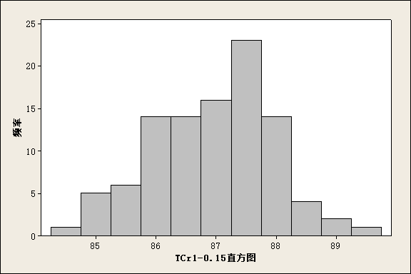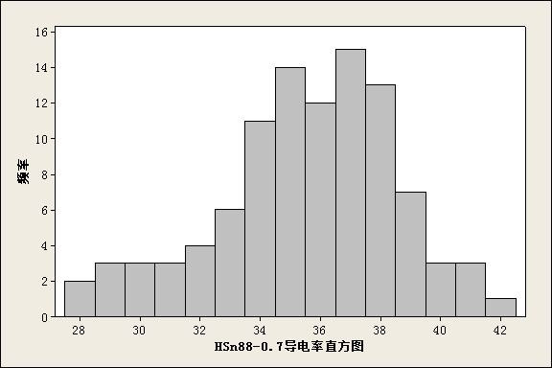
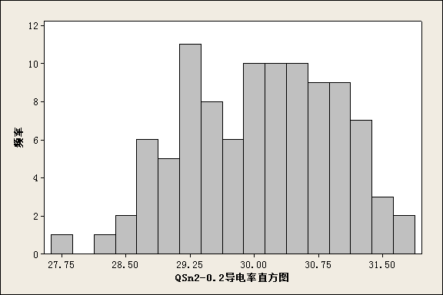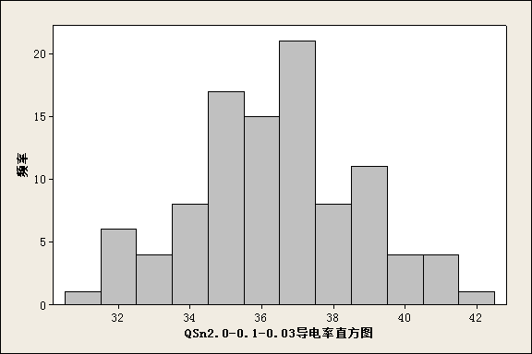
图 52新增牌号产品不同状态实际导电率直方图
因此，经过以上验证分析，TCr1-0.15、HSn88-0.7、QSn2-0.2、QSn2.0-0.1-0.03电性能确定如下：
表 44 TCr1-0.15、HSn88-0.7、QSn2-0.2、QSn2.0-0.1-0.03电性能
牌号 | 导电率
 | %IACS，不小于
TCr1-0.15 | 85
HSn88-0.7 | 28
QSn2-0.2 | 28
QSn2.0-0.1-0.03 | 32

3.4 应力松弛
端子连接器通常对应力松弛性能有着特殊的要求，带箔材需要在150℃进行1000h抗应力松弛测试，抽检结果如下：
表 45 不同状态产品实际应力松弛率检测数据统计表
牌号 | 状态 | 应力松弛率
 |  | 范围/% | 数量 | 平均值
T2 | H04 | 47.7~55.1 | 31 | 52.4
TNi1.3-0.25 | TM08 | 28.0～30.2 | 31 | 29.1
TFe2.5 | H02 | 38.5～42.1 | 32 | 40.5
TCr1-0.15 | H06 | 10.8～15.0 | 31 | 13.2
HSn88-0.7 | H06 | 32.2～45.2 | 33 | 33.9
QSn2.0-0.1-0.03 | H04 | 37.3～39.8 | 33 | 38.7
QSn4.0-0.3 | H08 | 28.9～32.8 | 30 | 31.8
QSn6.5-0.1 | H04 | 34.2～37.8 | 31 | 36.3
QSn8-0.3 | H02 | 45.9～47.9 | 32 | 46.9
BSi2-0.45 | TM02 | 15.2～18.9 | 30 | 17.0
BSi3.2-0.7 | TM02 | 16.6～19.9 | 30 | 17.8

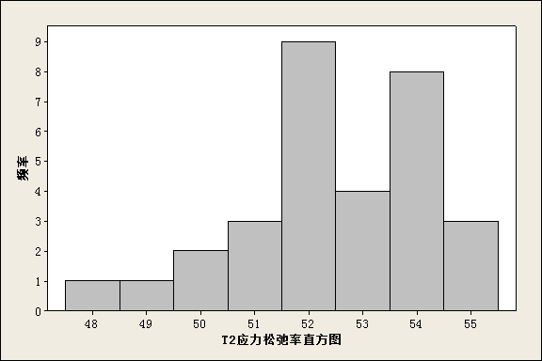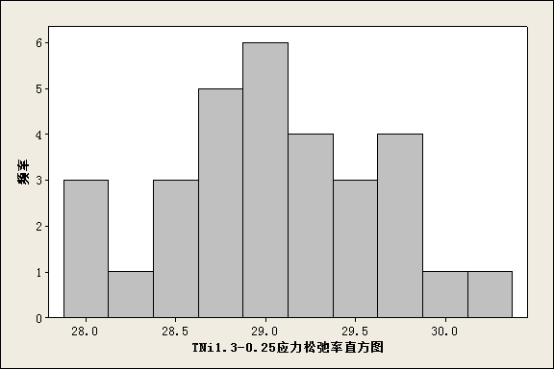
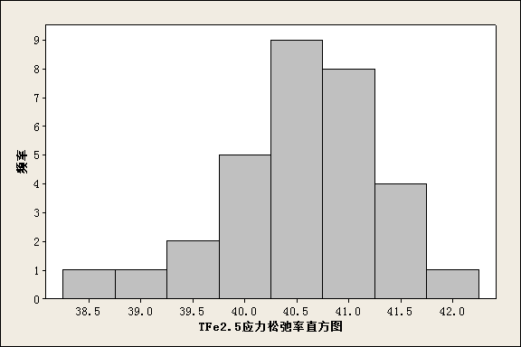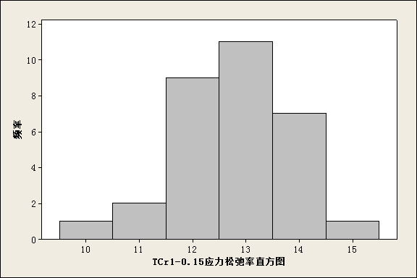

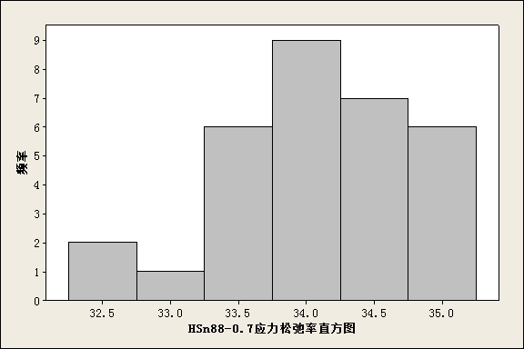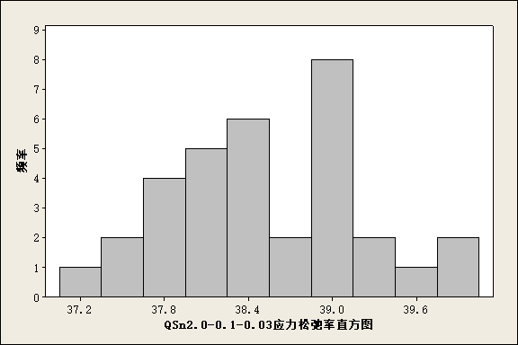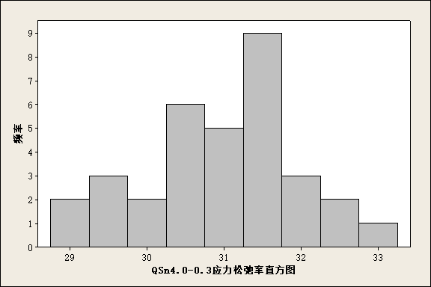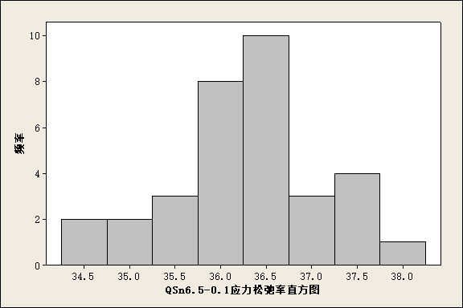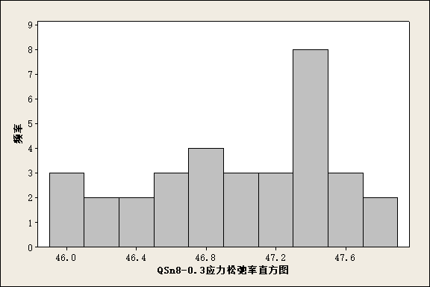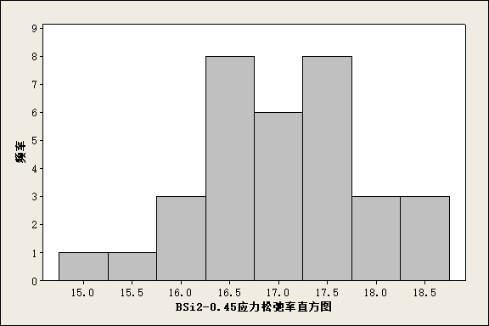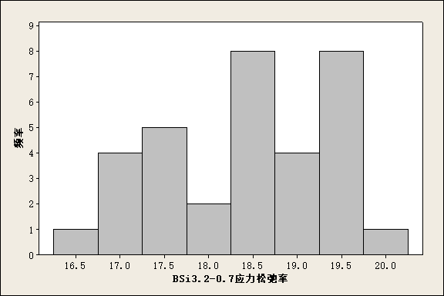
图 53 不同状态产品实际应力松弛率
因此，经过以上验证分析，部分牌号弯曲应力松弛确定如下：

表 46 弯曲应力松弛性能
牌号 | 状态 | 应力松弛率  %，不大于
T2 | H04 | 55
TNi1.3-0.25 | TM08 | 30
TFe2.5 | H02 | 42
TCr1-0.15 | H06 | 15
HSn88-0.7 | H06 | 35
QSn2.0-0.1-0.03 | H04 | 40
QSn4.0-0.3 | H08 | 33
QSn6.5-0.1 | H04 | 38
QSn8.0-0.3 | H02 | 48
BSi2-0.45 | TM02 | 19
BSi3.2-0.7 | TM02 | 20

四、标准中涉及专利的情况
本标准不涉及专利问题。

预期达到的社会效益等情况

项目的必要性阐述
国内铜合金产品的需求量为30-50万吨/年，约占全球的30%-35%左右，市场方面连接器主要以中低端为主，高端连接器占比较低，但需求增速较快；国外连接器的需求量为60-90万吨/年，产品主要应用在高端市场，附加值比较高。目前我国连接器发展正处于生产到创造的过度时期，在高端连接器领域，计算机及周边设备占有最大的市场份额，汽车、医疗设备连接器市场也占据较高份额，国内汽车连接器市场份额约占20%。因此，端子连接器用铜及铜合金带箔材英文标准的制定，有利于国内铜合金带材走向国家市场，扩大国外市场的占有率，提升国内铜合金企业的盈利能力。能规范国际上端子连接器用铜及铜合金带箔材的生产，提升行业竞争力，增强中国的端子连接器用铜及铜合金带箔材在国际上的影响力。同样本标准的翻译，响应国家“中国制造”的号召，增强我国端子连接器用铜及铜合金材料在国际上的竞争力。

项目的可行性阐述
宁波兴业盛泰集团有限公司是中国高精度铜板带行业的领先制造商，母公司兴业铜业国际集团有限公司于2007年在香港联交所主板成功上市。盛泰集团一直致力于高精度铜板带的专业化研究、生产、销售，其“三环”品牌荣获“中国名牌”称号，是中国该领域仅有的三大“中国名牌”之一。公司现有产能15万吨/年，2021年产销量达15.0万吨，2017年被中国有色金属加工工业协会评为中国铜板带十强企业首位，盛泰集团荣获宁波杭州湾新区国家级高性能金属新材料基地的核心企业，国家高新技术企业、浙江省工业行业龙头骨干企业等荣誉称号，同时还是中国有色金属加工工业协会的副理事长单位、上海有色金属学会副会长单位等。
公司先后参加了国家“863”计划课题、国家发改委“双高一优”、国家发改委和工信部的“产业振兴和技术改造”和科技部的“十三五”重点研发计划等重大专项。近三年主持或参与制修订国家和行业标准7项，企业授权发明专利14项，实用新型专利25项，获得浙江省科技进步二等奖1项，中国有色金属工业科学技术一等奖4项、二等奖1项，三等奖1项，以及宁波市科技进步三等奖1项。
目前，兴业盛泰拥有国家级企业技术中心、浙江省企业博士后工作站、宁波市创新团队、宁波市企业研究院等技术研发平台。盛泰集团拥有水平连铸生产线11条，半连续铸造生产线11条，形成年18万吨的供坯能力，拥有热轧生产线1条、粗轧、中精轧生产线多条，形成年15万吨的加工生产能力；拥有西马克的四辊可逆粗轧机和二十辊可逆精轧机、德国FORHLNG四辊可逆式精轧机、日本SENDZIMIR十八辊可逆式精轧机、日本六辊可逆式精轧机、日本IKUTA酸洗线、张力退火炉、奥地利艾伯纳BA炉、德国B+S拉弯矫、德国B+S和日本IKUTA纵剪机等先进设备，通过使用以上生产设备可以使轧辊粗糙度可控制在0.05μm、轧辊同心度及平行度均达到国际先进水平，带材粗糙度能控制在0.06μm，同时可使得铜带离线板型控制在2I单位以内，分剪后离线板型控制在0.5I单位以内，使铜带表面及板型质量均达到国际先进水平。；
本标准的修订可以适应更多新场景下端子连接器对铜及铜合金带箔材的要求，用以规范市场。同时为落实国务院有关《中国制造2025》和《深化标准化工作改革方案》的部署和要求，提升标准化和产品质量整体水平，提升产品竞争力，适应技术、标准、品牌、质量服务为核心的新经济发展形式，有必要结合国内外实际生产水平和用户需求，对GB/T 34497-2017《端子连接器用铜及铜合金带箔材》标准进行修订，推动铜及铜合金行业的高质量发展。

标准的先进性、创新性、标准实施后预期产生的经济效益和社会效益
本标准通过端子连接器的基础原材料铜板带产品标准而制定，并结合了国内外客户对端子连接器的具体使用需求，首次修订端子连接器用铜及铜合金带箔材标准。该标准技术指标先进，发布后将规范我国端子连接器用铜及铜合金带箔材的性能和技术指标要求，提高产品在国内外市场上的竞争力，给企业带来巨大的经济效益。

采用国际标准和国外先进标准的情况
本标准与GB/T2059-2017《铜及铜合金带材》、GB/T26007-2017《弹性元件和接插件用铜带》、ASTMB888-2019《电连接器或弹性元件用铜合金带材》、ASTMB36-2018《黄铜厚板、薄板、带和轧制条材》、ASTMB591-2020a《铜锌锡和铜锌锡铁镍合金厚板、薄板、带材及轧制条件》、ASTMB103M-2019《磷青铜厚板、薄板、带材和轧条带材》、ASTMB194-2015《铜铍合金厚板、薄板、带材和轧制条材》标准对比如下：

1、适用范围
本标准为专用标准，适用于制作端子连接器用铜及铜合金带箔材，美国ASTMB888-2019适用于电连接器或弹性元件用铜合金带，两标准产品的使用方向不同。

2、本标准的外形尺寸允许偏差超过ASTMB888-2019以及ASTMB103-2019标准水平。
（1）厚度允许偏差对比情况见表47-表48。
表 47 厚度及允许偏差单位为 毫米
厚度 | 厚度及允许偏差
 | 普通级 | 高精度级
0.10-0.15 | ±0.005 | ±0.003
＞0.15-0.2 | ±0.008 | ±0.004
＞0.2-0.3 | ±0.010 | ±0.005
＞0.3-0.4 | ±0.014 | ±0.008
＞0.4-0.6 | ±0.016 | ±0.010
＞0.6-0.8 | ±0.018 | ±0.013
＞0.8-1.2 | ±0.020 | ±0.015
＞1.2-1.5 | ±0.025 | ±0.020
＞1.5-2.0 | ±0.035 | ±0.025
＞2.0-2.6 | ±0.045 | ±0.030
＞2.6-3.0 | ±0.055 | ±0.040
注：当需方要求允许偏差全为（+）或全为（-）单向偏差时，其值为表中相应数值的2倍。

表 48 STMB888-2019、ASTMB103-2019厚度允许偏差单位为毫米
厚度 | 厚度允许偏差，±
 | 宽度≤200 | 宽度＞200-300 | 宽度＞300-600
＞0.10-0.20 | 0.010 | 0.020 | 0.030
＞0.20-0.30 | 0.015 | 0.025 | 0.035
＞0.30-0.40 | 0.020 | 0.030 | 0.045
＞0.40-0.50 | 0.025 | 0.035 | 0.050
＞0.50-0.60 | 0.030 | 0.040 | 0.050
＞0.60-0.70 | 0.035 | 0.050 | 0.060
＞0.70-1.0 | 0.045 | 0.050 | 0.060
＞1.0-1.3 | 0.050 | 0.060 | 0.070
＞1.3-2.0 | 0.060 | 0.070 | 0.080
2.0-3.0 | 0.07 | 0.08 | 0.10
（2）宽度允许偏差对比情况见表49-表50。
表 49本标准宽度及其允许偏差 单位为毫米
厚度 | 宽度及允许偏差
 | 10-50 | ＞50-100 | ＞100-200 | ＞200-620
0.1-0.50 | ±0.05 | ±0.07 | ±0.10 | ±0.15
＞0.50-1.0 | ±0.08 | ±0.10 | ±0.15 | ±0.20
＞1.0-1.8 | ±0.10 | ±0.15 | ±0.20 | ±0.30
＞1.8-3.0 | ±0.20 | ±0.02 | ±0.30 | ±0.40
注：当需方要求允许偏差全为（+）或全为（-）单向偏差时，其值为表中相应数值的2倍。
表 50 STMB888-2019、ASTMB103-2019宽度允许偏差 单位为毫米
宽度 | 宽度允许偏差/±
 | 0.10-0.8 | 0.8-3.0
≤50.8 | 0.13 | 0.25
＞50.8-200 | 0.20 | 0.33
＞200-600 | 0.40 | 0.40
（3）侧边弯曲度的对比情况见表51-表52。
表 51 本标准侧边弯曲度
宽度/mm | 侧边弯曲度/（mm/m），不大于
 | 厚度≤0.50 | 厚度＞0.50
10-50 | 2.5 | 3.0
＞50-100 | 2.0 | 2.0
＞100-200 | 1.5 | 1.5
＞200-620 | 1.0 | 1.5

表 52STMB888-2019、ASTMB103-2019的侧边弯曲度
宽度/mm | 侧边弯曲度/mm/1800mm
≤25 | ≤13
＞25-100 | ≤9.5
＞100 | ≤9.5
（4）带箔材的毛刺应符合表53的规定。
表 53 毛刺 单位为毫米
厚度 | 边缘毛刺，不大于
0.1-0.5 | 0.03
＞0.5-1.0 | 0.05
＞1.0-2.0 | 0.07
＞2.0-3.0 | 0.10
（5）带箔材的纵向卷曲度应符合表54的规定。
表 54纵向卷曲度
宽度/mm | 纵向卷曲度/（mm/m），不大于
 | 普通级 | 高级
10-100 | 80 | 50
＞100-600 | 150 | 100
（6）带箔材的扭曲度应符合表55的规定。
表 55 扭曲度
宽度/mm | 扭曲角度/（°），不大于
 | 普通级 | 高级
10-30 | 30 | 10
＞30-100 | 20 | 5
（7）带箔材的纵向平整度应符合表56的规定。
表 56纵向平整度 单位为毫米
厚度 | 纵向平整度，不大于
 | 宽度10～100 | 宽度＞100～620
0.10～0.30 | 0.5/1000 | 0.5/1000
＞0.30～0.80 | 1/1000 | 1.5/1000
＞0.80～1.50 | 1.5/1000 | 2/1000
＞1.50～3.00 | 2/1000 | 3/1000
3、力学性能对比情况见表57-表58。
表 57 本标准力学性能
牌号 | 状态 | 拉伸试验 |  |  | 硬度试验
 |  | 抗拉强度R_{m}  MPa | 规定塑性延伸强度R_{p0.2}  MPa | 断后伸长率aA_{11.3}  % | 维氏硬度
 |  |  |  |  | HV
T2 | H01 | 215～295 | ≥120 | ≥25 | 60～95
 | H02 | 245～345 | ≥180 | ≥8 | 80～110
 | H04 | 295～395 | ≥250 | ≥3 | 90～120
 | H06 | ≥350 | ≥320 | - | ≥110
TP2 | H01 | 220～295 | ≥140 | ≥25 | 60～95
 | H02 | 240～345 | ≥180 | ≥8 | 80～110
 | H04 | 295～395 | ≥250 | ≥3 | 90～120
 | H06 | ≥360 | ≥320 | - | ≥110
TSn0.12 | H02 | 300～370 | ≥220 | ≥4 | 85～110
 | H04 | 360～430 | ≥310 | ≥3 | 105～130
 | H06 | ≥420 | ≥390 | - | ≥120
TZr0.1 | H01 | 280～310 | ≥190 | ≥13 | 80～100
 | H02 | 300～360 | ≥280 | ≥6 | 95～115
 | H03 | 320～390 | ≥310 | ≥5 | 100～125
 | H04 | 360～430 | ≥350 | ≥4 | 120～145
 | H06 | 400～450 | ≥390 | ≥3 | 125～150
 | H08 | ≥440 | ≥430 | ≥2 | ≥135
TBe2.0 | TM01 | 760～830 | 550～760 | ≥20 | 220～295
 | TM02 | 830～930 | 660～860 | ≥16 | 255～320
 | TM04 | 930～1040 | 760～930 | ≥12 | 295～360
TBe2.0 | TM06 | 1030～1100 | 860～970 | ≥10 | 320～380
 | TM08 | 1070～1210 | 930～1170 | ≥5 | 335～410
 | TM10 | ≥1210 | ≥1030 | ≥4 | ≥360
TBe1.7 | TM01 | 760～830 | 550～760 | ≥20 | 210～290
 | TM02 | 830～930 | 660～860 | ≥16 | 250～320
 | TM04 | 930～1040 | 760～930 | ≥12 | 280～360
 | TM06 | 1030～1100 | 860～970 | ≥10 | 330～380
 | TM08 | ≥1070 | ≥930 | ≥4 | ≥340
TCr1-0.15 | H02 | 480～560 | ≥450 | ≥8 | 150～170
 | H04 | 540～620 | ≥500 | ≥4 | 160～180
 | H06 | 570～650 | ≥530 | ≥2 | ≥170
TMg0.5 | H01 | 380～460 | ≥320 | ≥14 | 115～145
 | H02 | 460～520 | ≥380 | ≥10 | 140～165
 | H04 | 520～570 | ≥430 | ≥7 | 160～180
 | H06 | 570～620 | ≥470 | ≥5 | 175～195
 | H08 | ≥620 | ≥520 | - | ≥190
TNi1.3-0.25 | TM03 | 460～520 | ≥360 | ≥16 | 135～165
 | TM04 | 490～560 | ≥410 | ≥14 | 145～175
 | TM06 | 520～590 | ≥440 | ≥10 | 150～180
 | TM08 | ≥580 | ≥510 | ≥8 | ≥170
TSn2-0.6-0.15 | H02 | 440～485 | ≥435 | ≥9 | 120～150
 | H04 | 470～510 | ≥460 | ≥7 | 130~155
 | H06 | 410～550 | ≥505 | ≥6 | 145~170
 | H08 | ≥530 | ≥510 | ≥3 | ≥155
TSn1.5-0.8-0.06 | H04 | 500～590 | ≥430 | ≥6 | 155～180
 | H06 | ≥540 | ≥500 | ≥4 | ≥160
TSn2-0.2-0.06 | H02 | 430～530 | ≥385 | ≥10 | 140～170
 | H04 | 520～580 | ≥485 | ≥6 | 160～190
 | H06 | 570～640 | ≥540 | ≥4 | 180～210
 | H08 | ≥630 | ≥605 | - | ≥200
TFe0.1 | H01 | 300～365 | ≥135 | ≥20 | 90～105
 | H02 | 325～410 | ≥310 | ≥10 | 95～115
 | H03 | 355～425 | ≥345 | ≥5 | 105～125
TFe0.1 | H04 | 385～455 | ≥355 | ≥4 | 115～130
 | H06 | 410～480 | ≥400 | ≥2 | 120～140
 | H08 | ≥440 | ≥425 | - | ≥130
TFe2.5 | H01 | 320～400 | ≥210 | ≥15 | 100～120
 | H02 | 365～435 | ≥250 | ≥6 | 110～140
 | H04 | 415～485 | ≥365 | ≥5 | 120～150
 | H06 | 460～505 | ≥440 | ≥3 | 130～150
 | H08 | ≥485 | ≥460 | ≥2 | ≥140
TFe0.75 | H02 | 365～435 | ≥250 | ≥10 | 130～150
 | H04 | 415～485 | ≥365 | ≥5 | 160～185
 | H06 | 460～505 | ≥440 | ≥4 | 165～190
 | H08 | ≥485 | ≥460 | ≥3 | ≥170
H85 | H01 | 305～370 | ≥160 | ≥25 | 80～105
 | H02 | 350～420 | ≥295 | ≥15 | 90～115
 | H03 | 395～460 | ≥350 | ≥10 | 125～150
 | H04 | 435～495 | ≥395 | ≥7 | 140～165
 | H06 | 495～550 | ≥450 | ≥5 | 150～175
 | H08 | ≥540 | ≥475 | - | ≥165
H80 | H01 | 330～410 | ≥200 | ≥30 | 75～110
 | H02 | 400～480 | ≥310 | ≥13 | 110～150
 | H04 | 440～560 | ≥350 | ≥8 | 135～180
 | H06 | ≥510 | ≥460 | ≥4 | ≥150
H70 | H01 | 325～410 | ≥230 | ≥35 | 85～115
 | H02 | 395～460 | ≥290 | ≥25 | 110～140
 | H03 | 440～510 | ≥380 | ≥15 | 125～155
 | H04 | 490～560 | ≥460 | ≥13 | 140～170
 | H06 | 570～635 | ≥545 | ≥4 | 160～190
 | H08 | ≥625 | ≥565 | - | ≥180
H68 | H01 | 325～410 | ≥220 | ≥35 | 85～115
 | H02 | 355～460 | ≥275 | ≥25 | 100～130
 | H04 | 410～540 | ≥340 | ≥13 | 120～160
 | H06 | 520～620 | ≥460 | ≥4 | 150～190
 | H08 | ≥570 | ≥520 | - | ≥180
H65、H66 | H01 | 340～410 | ≥200 | ≥35 | 85～120
 | H02 | 380～460 | ≥280 | ≥25 | 105～130
 | H04 | 420～540 | ≥390 | ≥13 | 120～160
 | H06 | 520～620 | ≥480 | ≥4 | 150～190
 | H08 | ≥595 | ≥550 | - | ≥180
H63 | H01 | 340～430 | ≥200 | ≥23 | 85-120
 | H02 | 410～480 | ≥280 | ≥19 | 110～150
 | H04 | 470～550 | ≥420 | ≥6 | 145～170
 | H06 | ≥540 | ≥500 | - | ≥165
HSn88-0.7 | H04 | 500～600 | 460～580 | ≥8 | 140～180
 | H06 | 550～650 | 520～640 | ≥5 | 170～210
 | H08 | 620～720 | 600～700 | ≥3 | 180～220
HSn88-1 | H01 | 325～395 | ≥145 | ≥17 | 80～125
 | H02 | 370～450 | ≥330 | ≥6 | 110～135
 | H03 | 415～495 | ≥400 | ≥4 | 135～150
 | H04 | 460～545 | ≥460 | ≥3 | 140～155
 | H06 | 515～585 | ≥495 | ≥2 | 150～170
 | H08 | ≥565 | ≥530 | - | ≥155
HSn88-2 | H01 | 340～405 | ≥140 | ≥24 | 100～140
 | H02 | 395～475 | ≥350 | ≥13 | 125～150
 | H03 | 425～510 | ≥400 | ≥10 | 145～175
 | H04 | 485～565 | ≥455 | ≥5 | 160～185
 | H06 | 525～605 | ≥505 | ≥3 | 170～195
 | H08 | ≥580 | ≥560 | - | ≥180
HSn75-1 | H01 | 430～500 | ≥340 | ≥25 | 125～165
 | H02 | 470～540 | ≥390 | ≥15 | 140～180
 | H03 | 530～610 | ≥460 | ≥8 | 160～200
 | H04 | 600～660 | ≥520 | ≥5 | 180～220
 | H06 | 660～750 | ≥580 | - | 195～235
 | H08 | ≥730 | ≥680 | - | ≥200
HSn71-1 | H02 | 430～510 | ≥320 | ≥25 | 130～170
 | H03 | 490～570 | ≥410 | ≥12 | 150～190
HSn71-1 | H04 | 560～640 | ≥480 | ≥4 | 180～220
 | H06 | ≥620 | ≥550 | - | ≥190
QSn2-0.2 | H02 | 430～530 | ≥330 | ≥10 | 140～170
 | H04 | 520～590 | ≥450 | ≥3 | 160～190
 | H06 | 580～660 | ≥540 | ≥3 | 180～210
QSn2.0-0.1-0.03 | H02 | 395～500 | 295～415 | ≥16 | 120～165
 | H04 | 515～600 | 440～545 | ≥6 | 160～190
 | H06 | 550～625 | 490～570 | ≥5 | 170～200
 | H08 | 605～665 | 550～625 | ≥3 | ≥185
QSn4-0.3 | H01 | 315～400 | ≥140 | ≥25 | 120～150
 | H02 | 380～485 | ≥290 | ≥15 | 130～160
 | H03 | 460～565 | ≥440 | ≥10 | 150～180
 | H04 | 495～600 | ≥485 | ≥8 | 170～195
 | H06 | 580～685 | ≥560 | ≥3 | 190～215
 | H08 | ≥625 | ≥605 | - | ≥210
QSn4-0.15-0.10-0.03 | H02 | 570～675 | ≥540 | ≥19 | 140～175
 | H04 | 670～770 | ≥640 | ≥10 | 155～210
 | H06 | 705～805 | ≥675 | ≥7 | 170～220
 | H08 | ≥725 | ≥710 | ≥3 | ≥185
QSn6.5-0.1 | H02 | 490～610 | 360-460 | ≥25 | 150～190
 | H03 | 530～630 | 460-550 | ≥15 | 160～205
 | H04 | 590～690 | 530-620 | ≥9 | 180～230
 | H06 | 640～730 | 610-700 | ≥6 | 200～240
 | H08 | ≥720 | ≥690 | - | ≥220
QSn6.5-0.4 | H01 | 420～520 | ≥350 | ≥22 | 120～170
 | H02 | 500～590 | ≥450 | ≥15 | 160～190
 | H04 | 560～690 | ≥520 | ≥10 | 180～210
 | H06 | ≥665 | ≥590 | ≥5 | ≥200
QSn8-0.3 | H01 | 435～515 | ≥240 | ≥40 | 100～160
 | H02 | 490～610 | ≥350 | ≥30 | 150～205
 | H03 | 550～635 | ≥485 | ≥20 | 165～220
 | H04 | 590～705 | ≥540 | ≥15 | 185～235
 | H06 | 685～785 | ≥635 | ≥9 | 210～250
QSn8-0.3 | H08 | ≥735 | ≥690 | ≥3 | ≥230
QSn10-0.2 | H02 | 525～625 | ≥460 | ≥25 | 160～210
 | H04 | 650～750 | ≥580 | ≥13 | 200～240
 | H06 | 740～840 | ≥650 | ≥9 | ≥230
 | H08 | 795～890 | ≥700 | ≥5 | ≥240
 | H10 | ≥825 | ≥750 | - | ≥250
BZn18-18 | H01 | 400～500 | ≥200 | ≥20 | 100～145
 | H02 | 460～580 | ≥330 | ≥11 | 130～180
 | H03 | 510～595 | ≥475 | ≥4 | 135～190
 | H04 | 540～625 | ≥515 | ≥3 | 165～200
 | H06 | 595～675 | ≥585 | - | 170～210
 | H08 | ≥620 | ≥605 | - | ≥175
BZn18-26 | H01 | 475～600 | ≥270 | ≥15 | 120～180
 | H02 | 540～655 | ≥440 | ≥11 | 150～195
 | H04 | 635～750 | ≥545 | ≥4 | 200～240
 | H06 | 700～810 | ≥650 | - | 210～250
 | H08 | ≥740 | ≥690 | - | ≥220
BSi3.2-0.7 | TM00 | 620～760 | ≥450 | ≥10 | 180～220
 | TM02 | 655～825 | ≥585 | ≥7 | 190～240
 | TM03 | 690～860 | ≥655 | ≥5 | 210～250
 | TM04 | ≥760 | ≥720 | ≥2 | ≥220
BSi2-0.45 | TM01 | 620～720 | ≥515 | ≥9 | 180-220
 | TM02 | 660～760 | ≥585 | ≥6 | 190-230
 | TM03 | 720～825 | ≥655 | ≥3 | 200-240
 | TM04 | ≥760 | ≥685 | - | --
表 58 GB/T2059－2017力学性能
牌号 | 状态 | 抗拉强度R_{m}/MPa | 伸长率/％ | 维氏硬度HV
T2、TP2 | H01 | 215～275 | ≥25 | 60～90
 | H02 | 245～345 | ≥8 | 80～110
 | H04 | 295～380 | ≥3 | 90～120
 | H06 | ≥350 | - | ≥110
H85 | O60 | ≥260 | ≥40 | ≤85
 | H02 | 305～380 | ≥15 | 80～115
 | H04 | ≥350 | - | ≥105
H80 | O60 | ≥265 | ≥50 | -
 | H04 | ≥390 | ≥3
H70、H68  H65 | O60 | ≥290 | ≥40 | ≤90
 | H01 | 325～410 | ≥35 | 85～115
 | H02 | 355～460 | ≥25 | 100～130
 | H04 | 410～540 | ≥13 | 120～160
 | H06 | 520～620 | ≥4 | 150～190
 | H08 | ≥570 | - | ≥180
H63 | O60 | ≥290 | ≥35 | ≤95
 | H02 | 350～470 | ≥20 | 90～130
 | H04 | 410～630 | ≥10 | 125～165
 | H06 | ≥585 | ≥2.5 | ≥155
QSn4-0.3 | O60 | ≥290 | ≥40 | -
 | H04 | 540～690 | ≥3
 | H06 | ≥635 | ≥2
QSn6.5-0.1 | O60 | ≥315 | ≥40 | ≤120
 | H01 | 390～510 | ≥35 | 110～155
 | H02 | 490～610 | ≥10 | 150～190
 | H04 | 590～690 | ≥8 | 180～230
 | H06 | 635～720 | ≥5 | 200～240
 | H08 | ≥690 | - | ≥210
QSn6.5-0.4 | O60 | ≥295 | ≥40 | -
 | H04 | 540～690 | ≥8
 | H06 | ≥665 | ≥2
QSn8-0.3 | O60 | ≥345 | ≥45 | ≤120
 | H01 | 390～510 | ≥40 | 100～160
 | H02 | 490～610 | ≥30 | 150～205
 | H04 | 590～705 | ≥12 | 180～235
 | H06 | 685～785 | ≥5 | 210～250
 | H08 | ≥735 | - | ≥230
BZn18-18 | O60 | ≥385 | ≥35 | ≤105
 | H01 | 400～500 | ≥20 | 100～145
 | H02 | 460～580 | ≥11 | 130～180
 | H04 | ≥545 | ≥3 | ≥165
BZn18-26 | H01 | ≥475 | ≥25 | ≤165
 | H02 | 540～650 | ≥11 | 140～195
 | H04 | ≥645 | ≥4 | ≥190
表 59 GB/T26007-2017力学性能
牌号 | 状态 | 抗拉强度  RmN/mm² | 伸长率A50mm/% |  | 维氏硬度HV
 |  |  | 厚度  0.1-0.25 | 厚度  ＞0.25-1.0
H63 | H01 | 350～430 | ≥19 | ≥23 | 95～125
 | H02 | 419～490 | ≥8 | ≥10 | 120～155
 | H04 | 480～560 | ≥3 | ≥5 | 150～180
 | H06 | 550～640 | — | ≥2 | 170～200
H65 | H01 | 350～430 | ≥19 | ≥23 | 95～125
 | H02 | 419～490 | ≥8 | ≥10 | 120～155
 | H04 | 480～560 | ≥3 | ≥5 | 150～180
 | H06 | 550～640 | — | ≥2 | 170～200
H70 | H01 | 350～430 | ≥21 | ≥25 | 95～125
 | H02 | 410～490 | ≥9 | ≥12 | 120～155
 | H04 | 480～560 | ≥4 | ≥6 | 150～180
 | H06 | 550～640 | — | ≥2 | 170～200
H80 | H01 | 330～410 | ≥14 | ≥18 | 90～120
 | H02 | 380～460 | ≥7 | ≥10 | 110～140
 | H04 | 440～530 | ≥3 | ≥4 | 130～160
 | H06 | ≥510 | — | ≥2 | 155～185
H85 | H01 | 300～370 | ≥16 | ≥20 | 85～115
 | H02 | 350～420 | ≥8 | ≥12 | 105～135
 | H04 | 410～490 | ≥3 | ≥4 | 125～155
 | H06 | 480～560 | — | ≥2 | 150～180
QSn4-0.3 | H01 | 390～490 | ≥11 | ≥13 | 115～155
 | H02 | 480～570 | ≥4 | ≥5 | 150～180
 | H04 | 540～630 | ≥3 | ≥4 | 170～200
 | H06 | ≥610 | — | ≥2 | ≥190
QSn6.5-0.1 | H01 | 420～520 | ≥17 | ≥20 | 125～165
 | H02 | 500～590 | ≥8 | ≥10 | 160～190
 | H04 | 560～650 | ≥5 | ≥7 | 180～210
 | H06 | 640～730 | ≥3 | ≥4 | 200～230
QSn8-0.3 | H01 | 450～550 | ≥20 | ≥23 | 135～175
 | H02 | 540～630 | ≥13 | ≥15 | 170～200
 | H04 | 600～690 | ≥5 | ≥7 | 190～220
 | H06 | 660～750 | ≥3 | ≥4 | 210～240
 | H08 | ≥740 | — | — | ≥230
BZn18-18 | H02 | 500～590 | ≥3 | ≥5 | 160～190
 | H04 | 580～670 | — | ≥2 | 180～210
 | H06 | 640～730 | — | - | 200～230
BZn18-26 | H02 | 540～630 | ≥3 | ≥5 | 170～200
 | H04 | 600～700 | — | ≥2 | 190～220
 | H06 | ≥700 | — | — | ≥220
表 60 EN1758:1998力学性能
牌号 | 状态 | 抗拉强度R_{m}/MPa | 伸长率A₅₀mm/% | 硬度/HV
CuSn0.15 | R250 | 250～320 | ≥9 | 60～90
 | R300 | 300～370 | ≥4 | 85～110
 | R360 | 360～430 | ≥3 | 105～130
 | R420 | 420～490 | ≥2 | 120～140
表 61 STMB888－2019力学性能
牌号 | 状态 | 抗拉强度R_{m}/MPa | 规定塑性延伸强度R_{p0.2}/MPa | 伸长率/％
C19010 | TM03 | 460～520 | ≥340 | ≥12
 | TM04 | 490～560 | ≥410 | ≥10
 | TM06 | 520～590 | ≥440 | ≥8
 | TM08 | ≥580 | ≥510 | ≥6
C19400 | H02 | 365～435 | ≥250 | ≥6
 | H04 | 415～485 | ≥365 | ≥3
 | H06 | 460～505 | ≥440 | ≥2
 | H08 | 485～525 | ≥460 | ≥2
 | H10 | 505～550 | ≥485 | ≥1
C19700 | H02 | 365～435 | ≥250 | ≥6
 | H04 | 415～485 | ≥365 | ≥2
 | H06 | 460～505 | ≥440 | ≥2
 | H08 | 485～525 | ≥460 | ≥2
 | H10 | 505～550 | ≥485 | ≥1
C19210 | H01 | 300～365 | ≥135 | ≥20
 | H02 | 325～410 | ≥310 | ≥5
 | H03 | 355～425 | ≥345 | ≥4
 | H04 | 385～455 | ≥355 | ≥3
 | H06 | 410～480 | ≥400 | ≥2
 | H08 | 440～510 | ≥425 | ≥1
 | H10 | ≥455 | ≥440 | ≥1
C42200 | H01 | 325～395 | ≥145 | ≥17
 | H02 | 370～450 | ≥330 | ≥6
 | H03 | 415～495 | ≥400 | ≥4
 | H04 | 460～545 | ≥460 | ≥3
 | H06 | 515～585 | ≥495 | ≥2
 | H08 | 565～635 | ≥530 | ≥2
 | H10 | ≥605 | ≥565 | ≥1
C42500 | H01 | 340～405 | ≥140 | ≥24
 | H02 | 395～475 | ≥350 | ≥13
 | H03 | 425～510 | ≥375 | ≥10
 | H04 | 485～565 | ≥430 | ≥6
 | H06 | 525～605 | ≥480 | ≥5
 | H08 | 580～650 | ≥545 | ≥3
 | H10 | ≥635 | ≥585 | -
C51180 | H02 | 570～675 | ≥540 | ≥15
 | H04 | 670～770 | ≥640 | ≥8
 | H06 | 705～805 | ≥675 | ≥5
 | H08 | 725～825 | ≥710 | ≥2
C70250 | TM00 | 620～760 | ≥450 | ≥10
 | TM02 | 655～825 | ≥585 | ≥7
 | TM03 | 690～860 | ≥655 | ≥5
C70260 | TM01 | 620～720 | ≥515 | ≥6
 | TM02 | 620～760 | ≥585 | ≥4
 | TM03 | 720～825 | ≥655 | ≥2
 | TM04 | 760～860 | ≥685 | ≥1
表 62 STMB103-2019力学性能
牌号 | 状态 | 抗拉强度R_{m}/MPa | HRB | HR30T
C52400 | H02 | 525～625 | 78～96 | -
 | H04 | 650～750 | 92～101 | 78～82
 | H06 | 740～840 | 98～103 | 80～84
 | H08 | 795～890 | 99～104 | 81～85
 | H10 | 825～915 | 100～106 | 82～86
表 63 STMB194-2015力学性能
牌号 | 状态 | 抗拉强度R_{m}/MPa | 规定非比例延伸强度R_{p0.2}N/mm² | 伸长率  A₅₀mm/% | 洛氏硬度值
 |  |  |  |  | C标尺 | 30N标尺 | 15N标尺
C17000 | TM01 | 760～830 | 550～760 | ≥15 | ≥20 | ≥42 | ≥70
 | TM02 | 830～930 | 660～860 | ≥12 | ≥24 | ≥45 | ≥72
 | TM04 | 930～1040 | 760～930 | ≥9 | ≥28 | ≥48 | ≥75
 | TM05 | 1030～1100 | 860～970 | ≥9 | ≥31 | ≥52 | ≥75.5
 | TM06 | 1070～1210 | 930～1140 | ≥3 | ≥32 | ≥52 | ≥76
C17200 | TM01 | 760～830 | 550～760 | ≥15 | ≥20 | ≥2 | ≥70
 | TM02 | 830～930 | 660～860 | ≥12 | ≥23 | ≥44 | ≥72
 | TM04 | 930～1040 | 760～930 | ≥9 | ≥38 | ≥48 | ≥75
 | TM05 | 1030～1100 | 860～970 | ≥9 | ≥31 | ≥53 | ≥75.5
 | TM06 | 1070～1210 | 930～1170 | ≥4 | ≥32 | ≥53 | ≥76
 | TM08 | 1210～1310 | 1030～1240 | ≥3 | ≥33 | ≥53 | ≥6.5
表 64 STMB422-2010力学性能
牌号 | 状态 | 抗拉强度R_{m}/MPa | 伸长率A₅₀mm/%
C19020 | HR02 | ≥435 | ≥5
 | HR04 | ≥460 | ≥3
 | HR06 | ≥505 | ≥3
 | HR08 | ≥510 | ≥2

4、电性能
需方如有要求并在合同中注明时，可进行电性能试验，本标准与ASTMB888-2019标准中导电率指标对比如表65所示。
表 65电性能对比
牌号 | 代号 | 20℃时导电率/（%IACS），不小于
 |  | 本标准 | ASTMB888
T2 | T11050 | 96 | -
TP2 | C12200 | 80 | -
TSn0.12 | C14415 | 85 | -
TZr0.1 | C15100 | 93 | 95
TBe1.7 | C17000 | 20 | 22
TBe2.0 | C17200 | 20 | 22
TMg0.5 | C18665 | 60 | -
TNi1.3-0.25 | C19010 | 50 | 60
TSn2-0.2-0.06 | / | 25 | -
TSn2-0.6-0.15 | C19020 | 48 | -
TSn1.5-0.8-0.06 | C19040 | 35 | -
TFe0.1 | C19210 | 85 | 80
TFe2.5 | C19400 | 60 | 60
TFe0.75 | C19700 | 80 | 80
TCr1-0.15 | C18150 | 85 | -
H63 | T27300 | 22 | -
H65、H66 | C27000、C26800 | 23 | -
H68 | T26300 | 25 | -
H70 | T26100 | 26 | -
H80 | C24000 | 28 | -
H85 | C23000 | 30 | 37
HSn71-1 | C44500 | 24 | -
HSn75-1 | C44250 | 24 | -
HSn88-0.7 | C41125 | 28 | -
HSn88-1 | C42200 | 30 | 31
HSn88-2 | C42500 | 28 | 28
QSn2-0.2 | T50710 | 28 | -
QSn2.0-0.1-0.03 | C50715 | 32 | -
QSn4-0.15-0.10-0.03 | C51180 | 20 | 20
QSn4.0-0.3 | C51100 | 15 | 20
QSn6.5-0.1 | T51510 | 13 | -
QSn6.5-0.4 | T51520 | 12 | -
QSn8.0-0.3 | C52100 | 12 | 13
QSn10-0.2 | C52400 | 9 | -
BSi2-0.45 | C70260 | 40 | 40
BSi3.2-0.7 | C70250 | 40 | 40
BZn18-18 | C75210 | 5.5 | -
BZn18-26 | C77000 | 5.5 | -
本标准是首次修订标准，是根据我国近几年实际生产使用情况和结合国外先进企业产品标准指标制定的，从各项指标对比可以看出，本标准对端子连接器用铜及铜合金带箔材的各项性能指标及要求进行了详细、明确的规定，能更好的对产品进行规范，满足产品的适用性。本标准中部分力学性能、折弯性能等指标优于国内外的相关标准。本标准规定的技术要求具有先进性和国际通用性，达到国际先进水平。

与现行法律、法规、强制性国家标准及相关标准协调配套情况
本标准符合现行法律、法规的要求，并与其他同类国家标准、国家J用标准、行业标准无冲突、重叠和不协调之处。

八、重大分歧意见的处理经过和依据
暂无。

九、作为强制性或推荐性国家标准的建议
本标准建议作为推荐性国家标准发布。

十、贯彻标准的要求和措施建议
本标准根据市场对端子连接器用铜及铜合金带箔材的需求和客户的特殊要求进行了修订，标准全面覆盖了一般端子连接器用铜及铜合金带箔材的技术要求，建议相关单位组织专项标准宣贯会并进行系统学习。本标准发布后，各企业应积极宣传和贯彻，并采用新标准订货，以保证产品质量，满足国内外市场及用户的需求。

十一、废止现行有关标准的建议
无。

十二、其他主要内容的解释和其他需要说明的事项。
无。
《端子连接器用铜及铜合金带箔材》编制组
2023年4月

